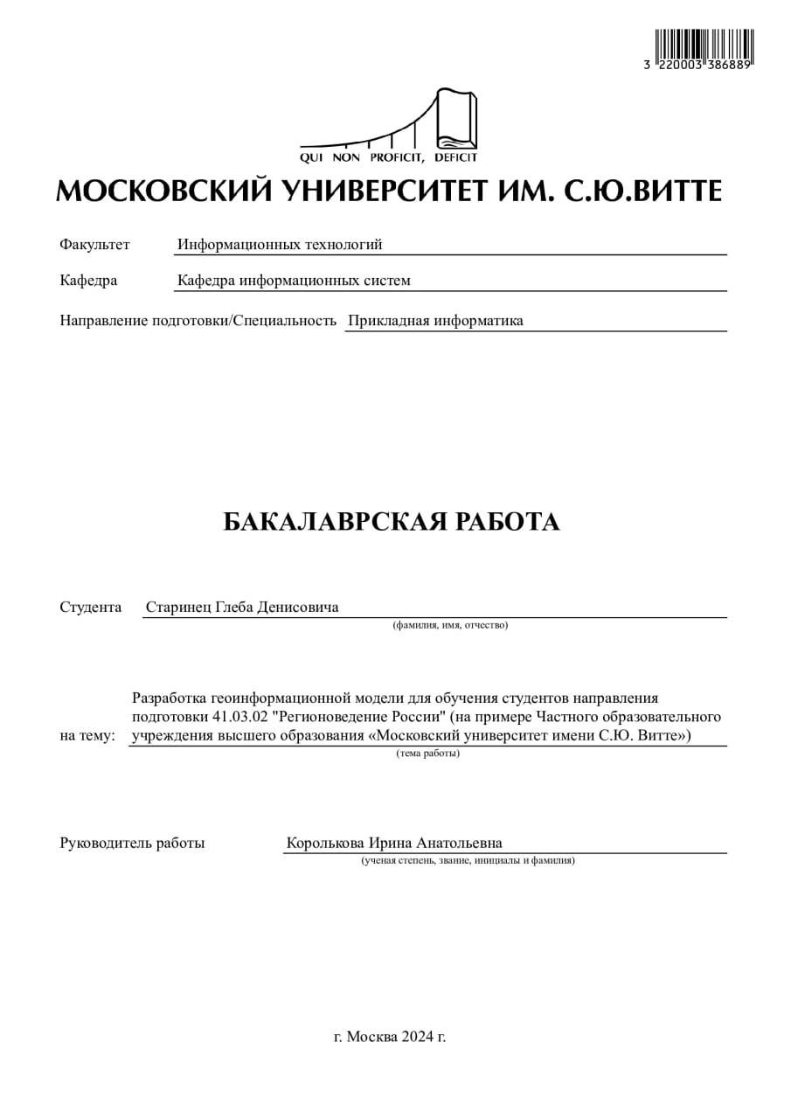

**СОДЕРЖАНИЕ**

ВВЕДЕНИЕ 4

АНАЛИТИЧЕСКАЯ ЧАСТЬ 7

1. АНАЛИЗ ПРОЦЕССА обучения студентов направления подготовки 41.03.02 «Регионоведение России» 7

1.1 Анализ административно-организационной структуры факультета управления ЧОУ ВО «Московский университет им. С.Ю. Витте» 7

1.1.1 Характеристика и организационная структура факультета управления в составе ЧОУ ВО «Московский университет им. С.Ю. Витте» 7

1.1.2 Анализ деятельности факультета управления по подготовке студентов по направлению «Регионоведение России» 11

1.2 Моделирование бизнес-процесса создания геоинформационных моделей в рамках подготовки по направлению «Регионоведение России» 13

1.2.1 Моделирование процесса создания геоинформационных моделей «КАК ЕСТЬ» 13

1.2.2 Моделирование процесса создания геоинформационных моделей «КАК ДОЛЖНО БЫТЬ» 17

1.3 Постановка задачи для разработки геоинформационной системы 18

1.4 Анализ рынка готовых решений и обоснование необходимости разработки собственной ГИС 21

1.4.1 Анализ характеристик и функциональных возможностей геоинформационной системы «Панорама» 21

1.4.2 Анализ характеристик и функциональных возможностей геоинформационной системы QGIS 25

1.4.3 Анализ характеристик и функциональных возможностей геоинформационной системы «Публичная кадастровая карта» 27

1.5 Выводы по главе 1 31

ПРОЕКТНАЯ ЧАСТЬ 33

2. ПРОЕКТИРОВАНИЕ И РАЗРАБОТКА ПРОЕКТА ГИС GEOMAPS 33

2.1 Разработка логической модели данных процесса создания геоинформационной модели в ГИС GeoMaps 33

2.2 Моделирование и разработка геоинформационной системы 34

2.2.1 Дерево функций и выбор средств разработки 34

2.2.2 Структура геоинформационной системы GeoMaps 37

2.2.3 Спецификация структурных объектов ГИС GeoMaps 38

2.2.4 Разработка программного кода мобильного приложения 42

2.2.4 Разработка структуры базы данных на SQLite 49

2.4 Техническое задание на разработку ГИС GeoMaps 52

2.5 Сопроводительная документация ГИС GeoMaps 57

2.5.1 ГИС GeoMaps. Основные характеристики и функциональные возможности 58

2.5.2 Руководство пользователя ГИС GeoMaps 59

Выводы по главе 2 64

ЭКОНОМИЧЕСКАЯ ЧАСТЬ 66

3. ОБОСНОВАНИЕ ЭКОНОМИЧЕСКОЙ ЭФФЕКТИВНОСТИ ОТ РАЗРАБОТКИ ИНФОРМАЦИОННОЙ СИСТЕМЫ 66

3.1 Расчет затрат на разработку информационной системы 66

3.2 Оценка социального эффекта от внедрения ГИС GeoMaps в образовательный процесс 67

3.3 Оценка экономического эффекта от продаж ГИС GeoMaps 69

3.3 Выводы по главе 3 71

ЗАКЛЮЧЕНИЕ 72

Список используемых источников и литературы 73

# ВВЕДЕНИЕ

Эффективность любой современной организации, независимо от ее сферы деятельности, зависит от оптимизации внешних и внутренних процессов. Образовательные организации не исключение. Больше того, учитывая интенсивность и сложность процессов, происходящих в высших учебных заведениях, автоматизация некоторых их них позволит сэкономить время и ресурсы сотрудников и студентов, а также повысить качество преподавания.

Автоматизированные информационные системы широко используются в вузах для решения образовательных, научных, управленческих и экономических задач. Сложно представить современный университет без облачных сервисов и информационных систем, глубоко интегрированных в его деятельность.

Особый интерес для нас в рамках этой бакалаврской работы представляет организация учебно-практической работы при подготовке студентов направления «Регионоведение России» в Московском университете им. С.Ю. Витте. Специфика этого направления состоит в том, что студенты и преподаватели активно используют картографические и иные геоинформационные данные. Работа с ними составляет значительную часть образовательного процесса. По этой причине разработка автоматизированного инструмента, позволяющего создавать и редактировать учебные геоинформационные модели является актуальной.

**Объектом исследования** выпускной квалификационной работы стала организация и автоматизация работы с геоинформационными данными в ходе обучения студентов ЧОУ ВО «Московский университет им. С.Ю. Витте».

**Предмет исследования** – автоматизация процесса создания студентами учебных геоинформационных моделей посредством разработки и внедрения геоинформационной системы, представляющей собой программную оболочку, оптимизированную для использования в рамках решения образовательных задач направления 41.03.02 «Регионоведение России».

**Цель выпускной квалификационной работы** – разработка геоинформационной системы, позволяющей студентам создавать и редактировать простые учебные геоинформационные модели в ходе изучения дисциплин указанного направления.

**Основные задачи**, решение которых необходимо для достижения цели:

1. Провести анализ деятельности Университета по организации обучения студентов направления 41.03.02 «Регионоведение России»;
2. Изучить предметную область для выявления особенностей организации процесса работы студентов с геоинформационными данными;
3. Сформировать необходимые функциональные требования к будущей геоинформационной системы;
4. Проанализировать представленные на рынке геоинформационные системы, оценить их соответствие требованиям Университета;
5. Подобрать средства разработки для будущей ИС;
6. Провести моделирование процесса создания геоинформационных моделей «как есть» и «как должно быть»;
7. Основываясь на собранной в ходе исследования информации, спроектировать и разработать геоинформационную систему;
8. Оценить себестоимость ГИС и целесообразность ее разработки.

Моя бакалаврская работа состоит из следующих пунтов:

* Введения;
* Первой главы – теоретическая части;
* Второй главы – практическая часть;
* Третьей главы – экономической части
* Заключения – выводы по проделанной работе;
* Списка используемых источников и литературы.

Первая глава, посвящена описанию структуры подразделений Университета, в первую очередь Факультета управления и его деятельности по обучению студентов направления «Регионоведение России», а также существующей организации работы с геоинформационными данными. Рассмотрены профессиональные ГИС, представленные на рынке, и их плюсы и минусы для решения учебных задач в Университете, сформированы требования к разрабатываемой информационной системе.

Вторая глава посвящена процессу проектирования и разработки геоинформационной системы, описанию программных решений и структуры ГИС, организации работы с данными и построения моделей. Разработано техническое задание и сопроводительная документация.

В третьей главе описана экономическая часть проекта. Дана оценка себестоимости и целесообразности разработки и внедрения программного продукта.

Ссылка на репозиторий:

<https://github.com/BoyAtom/Geoinformational-model>

# АНАЛИТИЧЕСКАЯ ЧАСТЬ

# 1. АНАЛИЗ ПРОЦЕССА обучения студентов направления подготовки 41.03.02 «Регионоведение России»

## 1.1 Анализ административно-организационной структуры факультета управления ЧОУ ВО «Московский университет им. С.Ю. Витте»

### 1.1.1 Характеристика и организационная структура факультета управления в составе ЧОУ ВО «Московский университет им. С.Ю. Витте»

Высшее учебное заведение ЧОУ ВО «Московский университет им. С.Ю. Витте» (далее Университет) представляет собой сложную информационно-образовательную систему, включающую множество взаимосвязанных компонентов и участников, объединенных общими целями и задачами и создающих условия для эффективной образовательной и научной деятельности.

Фундаментом информационно-образовательной системы Университета является его административно-организационная структура, обеспечивающая функционирование вуза как единого организма. Совместная согласованная работа всех элементов формирует среду, в которой реализуется программа обучения по направлениям подготовки.

Административно-организационная структура Университета представляет собой разветвленую совокупность подразделений и должностных лиц (рис. 1.2.1). Каждое подразделение и должностное лицо отвечает за свой круг функций, закрепленный в штатном расписании и соответствующей документации. Должности сгруппированы на основе административной подчиненности.

Высший орган управления – учредитель АО «Современное образование». Коллегиальный орган управления – общее собрание работников и обучающихся. Единоличный исполнительный орган управления – ректор и подчиненный ему ректорат. В числе подчиненных ректора – проректор по учебной работе и проректор-руководитель Электронного университета, которым, в свою очередь, подчинены факультеты, кафедры и другие подразделения.

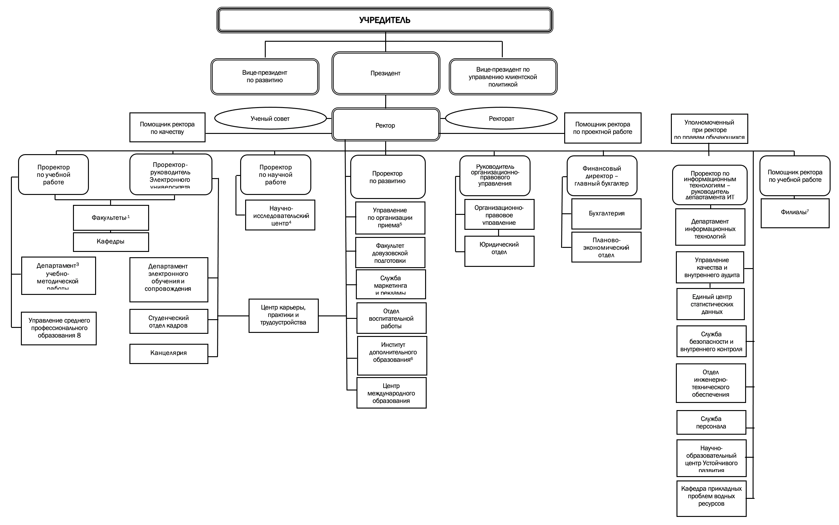

Рисунок 1.2.1 – Административно-организационная структура   
ЧОУ ВО «Московский университет им. С.Ю. Витте»

Обучение студентов по направлению подготовки 41.03.02 «Регионоведение России» осуществляет Факультет управления, совместно с Научно-образовательным центром устойчивого развития, созданным в Университете в 2021 году. Основные направления деятельности центра – проведение научных и прикладных исследований и деятельность экспертной площадки для обсуждения ряда вопросов, включая развитие территорий. Профиль обучения бакалавров в рамках указанного выше направления – «Устойчивое развитие территорий».

Статус, структура и деятельность Факультета управления и кафедр в его составе, установлены Положением о факультете №136 от 15 сентября 2022 г. В рамках реализации целей и задач по подготовке студентов, факультет взаимодействует со всеми подразделениями Университета, включая кафедру информационных систем, на базе которой реализован этот проект (рис. 1.2.2).

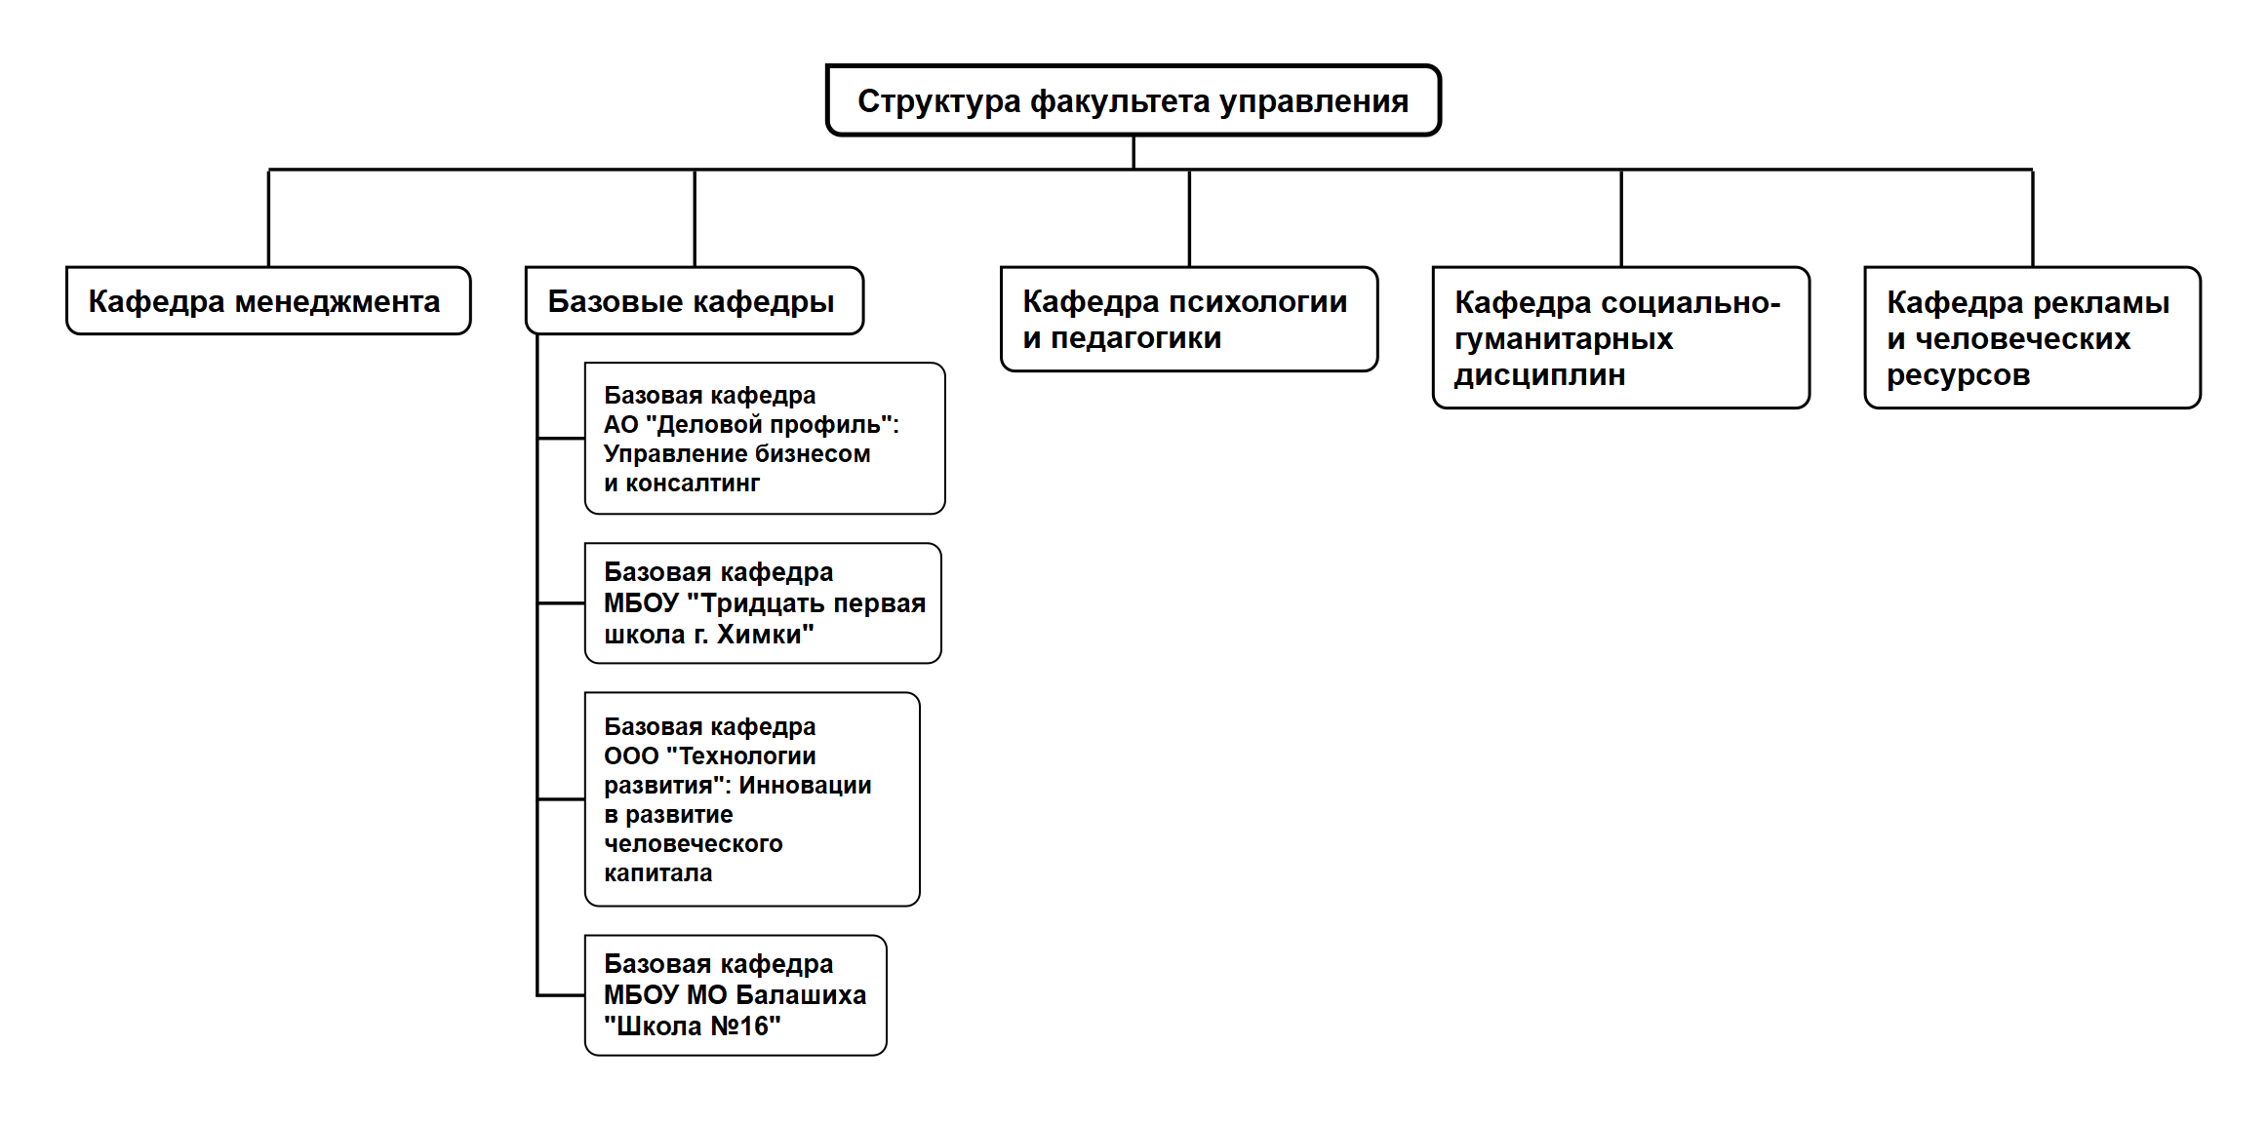. Рис. 1.2.2 – Структура факультета управления Университета

Факультет управления активно внедряет в образовательный процесс новые методы обучения, использует компьютерные технологии, в том числе специализированное программное обеспечение, позволяющее упростить и сделать более наглядным и доступным для студентов процесс получения практических знаний и навыков.

Студенты факультета управления активно занимаются учебной, научно-исследовательской и практической работой. Преподаватели участвуют в научно-практических семинарах и конференциях, вовлекая в этот процесс учащихся разных уровней подготовки.

Кафедра информационных систем, на базе которой, выполняется эта бакалаврская работа, в свою очередь, подчинена факультету информационных технологий. Здесь готовят специалистов по корпоративным информационным системам, бизнес-аналитиков, менеджеров и руководителей IT-отделов организаций из разных сфер деятельности, включая государственное и региональное управление[1].

Ее деятельность регламентирована Положением о кафедре, осуществляющей выпуск учащихся №149 от 10 октября 2022 года. Кафедра, согласно Положению, это структурное подразделение Университета, осуществляющее учебную, методическую, научно-исследовательскую и воспитательную работу с обучающимися. Вместе с другими подразделениями она подчинена факультету информационных технологий (Рис. 1.2.3).

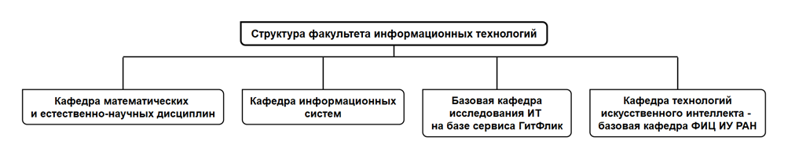

Рис. 1.2.3 – Кафедра информационных технологий в административно-организационной структуре факультета информационных технологий

В рамках работы по формированию практических навыков студентов, обучающихся на базе названных подразделений, а также взаимодействию с другими подразделениями Университета, студенты имеют возможность получить навыки по разработке, внедрению и применению программного обеспечения, направленного на развитие и оптимизацию учебно-методической деятельности. Такой подход создает благоприятные условия для внедрения автоматизированных информационных систем, разработанных внутри Университета для повышения эффективности учебной и практической деятельности студентов.

### 1.1.2 Анализ деятельности факультета управления по подготовке студентов по направлению «Регионоведение России»

Программа обучения бакалавров по направлению 41.03.02 «Регионоведение России» нацелена на подготовку выпускников, хорошо знающих историю и культуру регионов, их экономику, географию и демографию. Это только часть дисциплин, в которых должны ориентироваться специалисты, подготовленные для решения широкого круга вопросов, связанных с управлением и развитием регионов России, а также организацией межрегионального взаимодействия.

Работа с картографическими данными и большими объемами сведений, связанными с географией Российской Федерации, составляет значительную часть подготовки студентов по ряду дисциплин в рамках обозначенного направления. В их числе «География и природные ресурсы России», «Экономика регионов», «Региональная политика и управление», «Урбанистика и городское планирование», «Методология и методы региональных исследований» и другие[2].

Студенты и выпускники направления «Регионоведение России» должны иметь возможность и уметь использовать доступные методы и инструменты для проведения географических и экономических исследований, сначала на базовом, затем на более глубоком уровне. Они должны хорошо ориентироваться в экономике регионов, их расположении, географических и природных особенностях, человеческом, аграрном и промышленном потенциале.

Так, согласно сведениям, опубликованным на странице профиля подготовки «Устойчивое развитие территорий» направления «Регионоведение России», выпускники этого направления должны[3]:

* иметь знания и умения в области информационно-коммуникационных технологий;
* иметь знания и умения в области информационно-коммуникационного обеспечения деятельности структур регионального развития;
* уметь определять значимые аспекты территориального развития и социально-экономической политики;
* ориентироваться в области проектной деятельности для подготовки проектов государственных программ и стратегического планирования.

Очевидно, что современный менеджер любого уровня, встроенный в систему государственного, регионального и муниципального управления, должен владеть навыками сбора и анализа геоинформационных данных. Освоение больших объемов подобной информации затруднено без применения программных решений, разработанных благодаря прикладному применению информационных технологий с учетом потребностей конкретной группы пользователей.

Следовательно, одна из важных задач факультета управления – подготовить студентов к работе с геоинформационными данными. Стоит отметить, что геоинформационные системы и модели в целом играют значительную роль в жизни современного человека, а для специалиста они просто незаменимы. Это навигационные системы, электронные географические карты, спутниковые модели местности высокого разрешения и т.д.

Геоинформационные системы позволяют сформировать такую картину мира, в которой геоданные наглядны, доступны и понятны. Мы можем получить доступ ко многим таким сведениям с помощью современных мобильных телефонов и компьютеров.

Проанализировав доступные на рынке решения (пункт 1.4), мы пришли к выводу, что разработка и внедрение в образовательный процесс специализированной ГИС, предназначенной для использования в информационно-образовательной системе Университета, позволит повысить эффективность теоретической и практической подготовки направления «Регионоведение России».

## 1.2 Моделирование бизнес-процесса создания геоинформационных моделей в рамках подготовки по направлению «Регионоведение России»

### 1.2.1 Моделирование процесса создания геоинформационных моделей «КАК ЕСТЬ»

Прежде, чем приступить к моделированию процесса создания геоинформационных моделей, рассмотрим понятия геоинформационной системы и геоинформационной модели, на которые мы опираемся в рамках этой работы.

**Геоинформационная система** – это программный продукт, позволяющая собирать, хранить, редактировать и отображать геоинформационные данные. ГИС представляет собой программную оболочку для создания и редактирования геоинформационных моделей.

**Геоинформационная модель** – это, в рамках нашей работы, совокупность данных об исследуемых объектах, описывающих их основные характеристики и нанесенных на электронную географическую карту с использованием функциональных возможностей разрабатываемой геоинформационной системы.

Для моделирования процесса создания геоинформационных моделей «КАК ЕСТЬ» мы использовали IDEF0 — метод функционального моделирования с акцентом на взаимную подчиненность объектов. В рамках этой методологии формируется графическое представление логических отношений между объектами, без привязки к временной последовательности.

Применение IDEF0 позволило нам представить процесс создания геоинформационной модели «КАК ЕСТЬ» в виде следующей схемы (рис. 1.2.1.1).

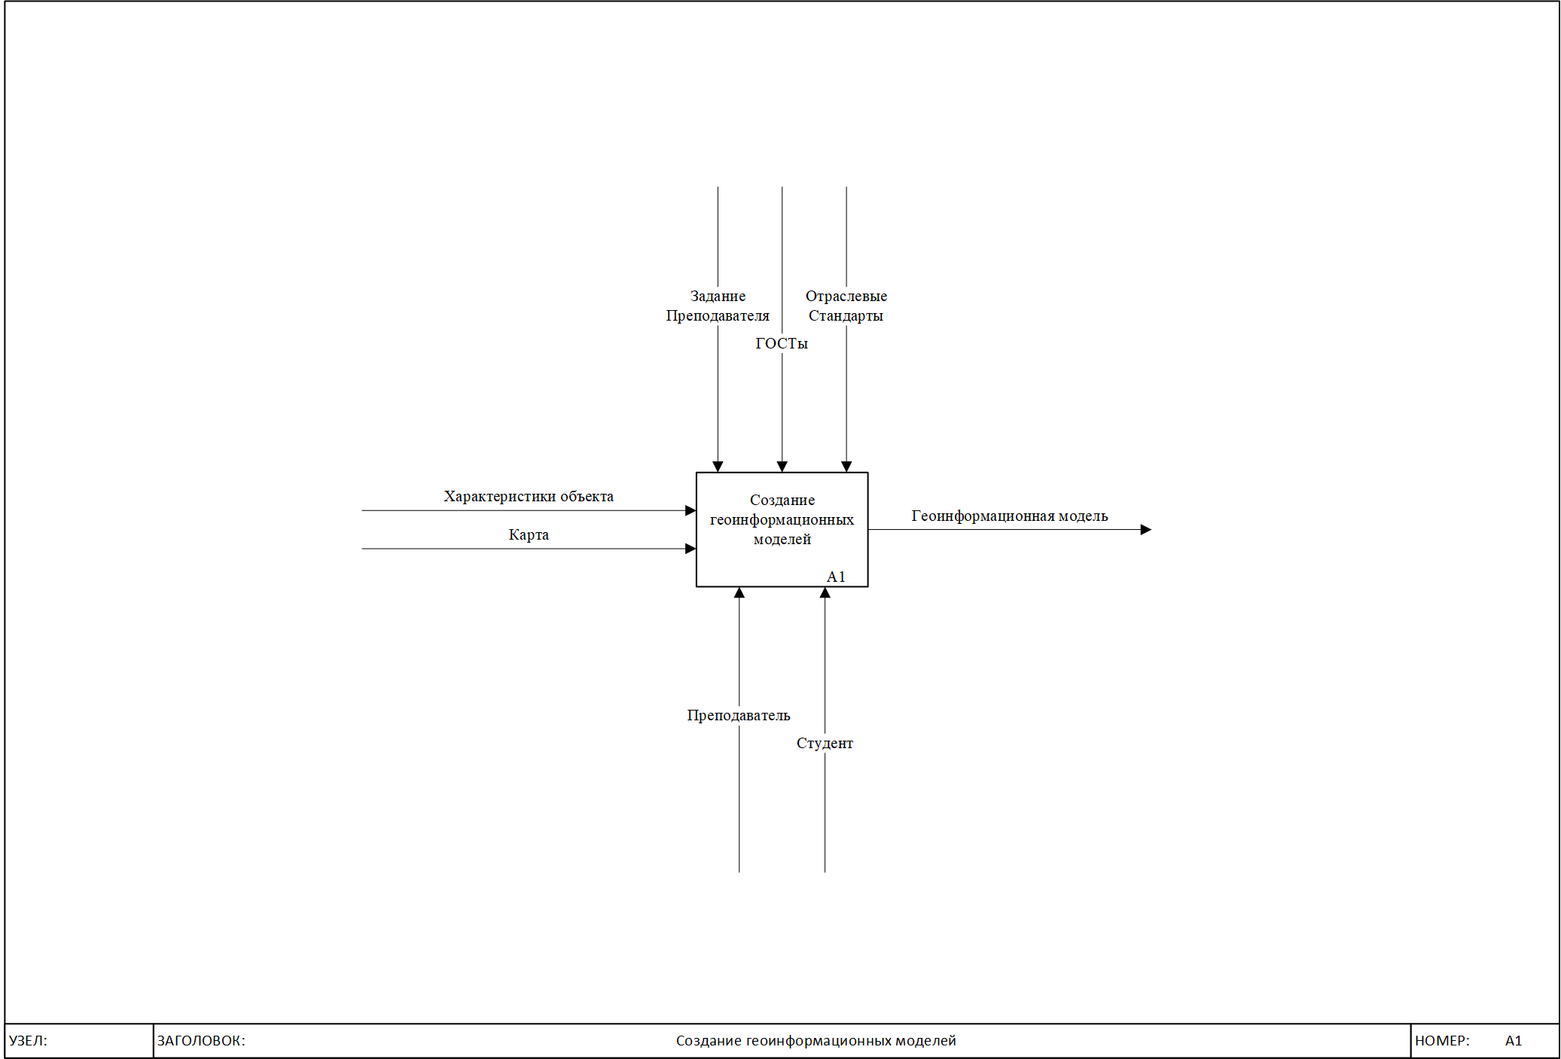

Рисунок 1.2.1.1 – Схема создания геоинформационной модели «КАК ЕСТЬ»

**Входные потоки** – характеристики объектов и карты. Они необходимы для заполнения базы данных геоинформационной модели.

**Исполняющие потоки** – преподаватель и студент. Они видоизменяют входные данные, починяясь требованиям управляющих потоков.

**Управляющие потоки** – задание преподавателя, ГОСТы, законы, отраслевые стандарты. Согласно данным документам регулируется создание ГИМ.

**Выходные потоки** – созданная студентом геоинформационная модель.

Проанализировав схему создания геоинформационной модели «КАК ЕСТЬ», мы выполнили декомпозицию процесса (Рис. 1.2.1.2).

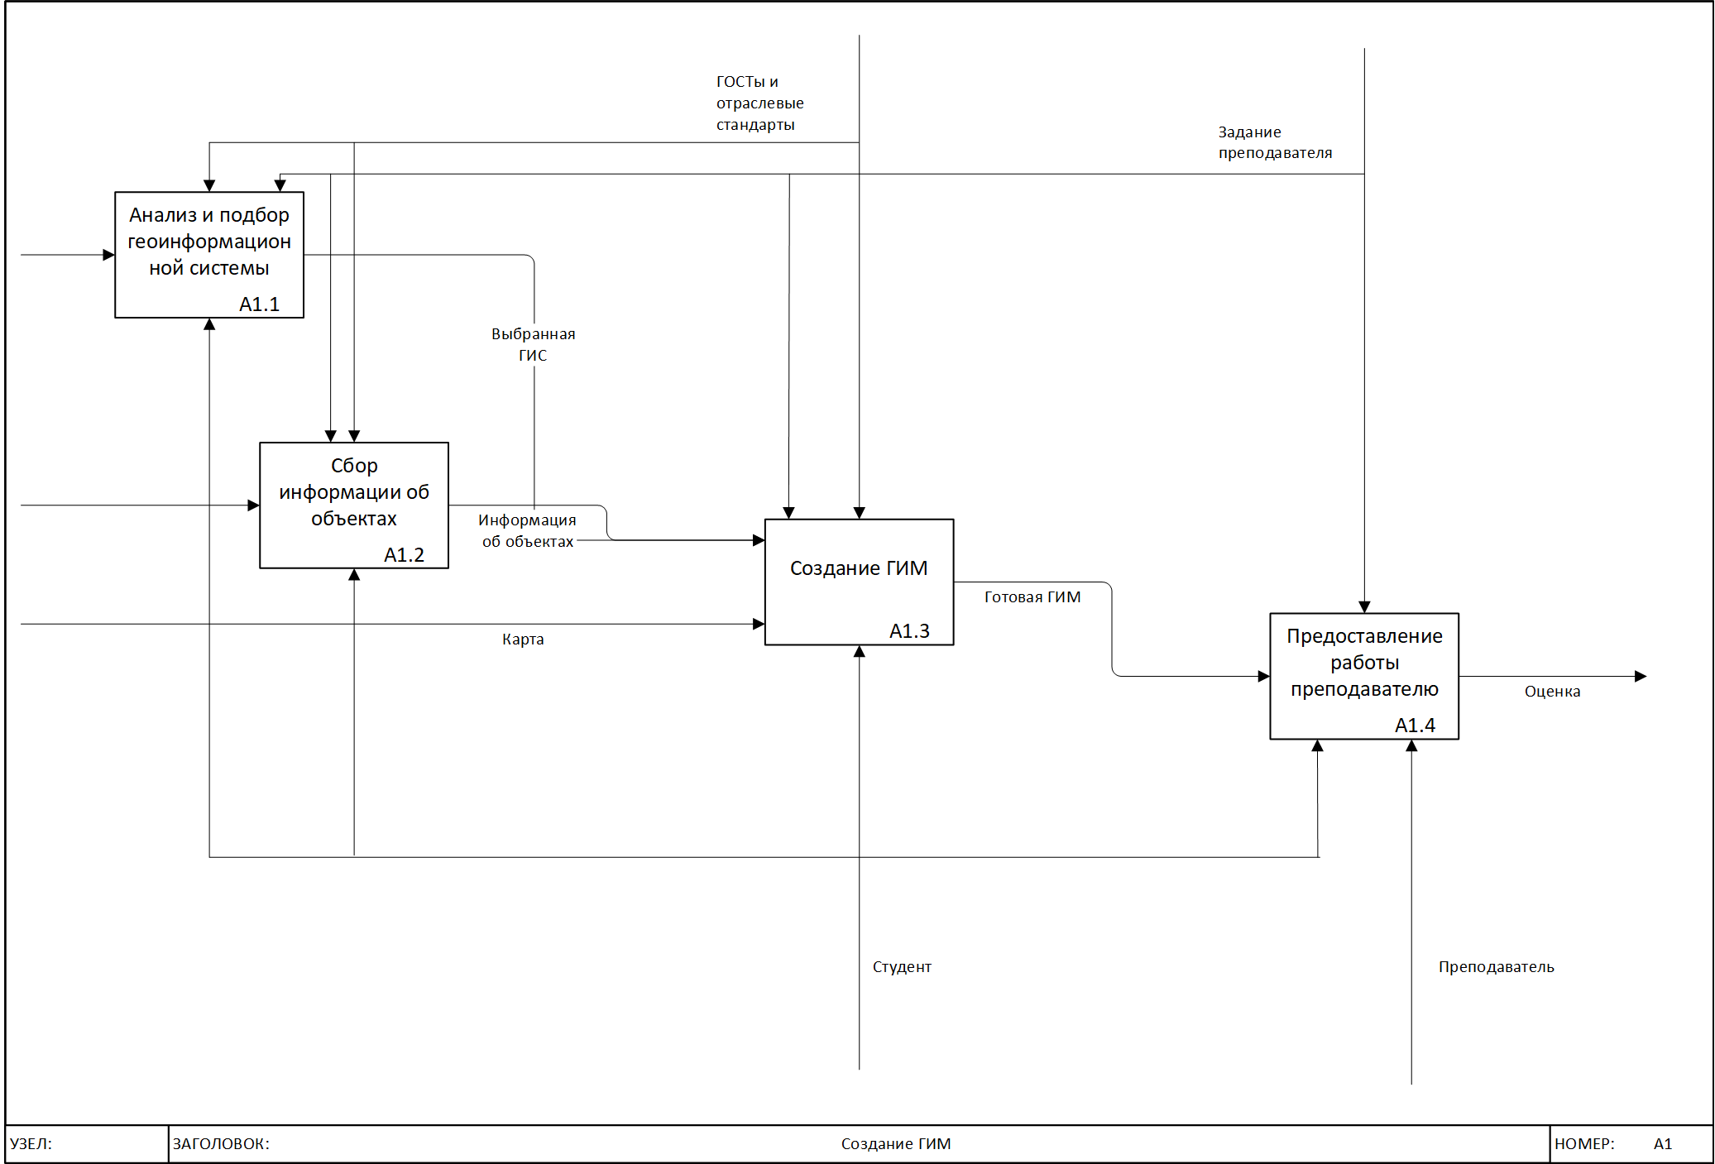

Рисунок 1.2.1.2 – Декомпозиция процесса создания геоинформационной   
модели «КАК ЕСТЬ»

**Анализ и подбор геоинформационной системы** – в данном процессе происходит поиск и выбор подходящих ГИС, для последующего создания геоинформационной модели.

**Сбор информации об объектах** – данный процесс направлен на сбор значимой информации об объектах, необходимых для наполнения модели.

**Создание ГИМ** – непосредственно процесс разработки геоинформационной модели. Используются собранные заранее данные и подходящая по характеристикам ГИС.

**Предоставление работы преподавателю** – процесс проверки работы преподавателем, в результате которого студент получает оценку.

Подбор геоинформационной системы, подходящей для создания геоинформационной модели в рамках учебной работы, требует от студента значительных усилий и временных затрат.

Схема выбора ГИС «КАК ЕСТЬ» выглядит следующим образом.

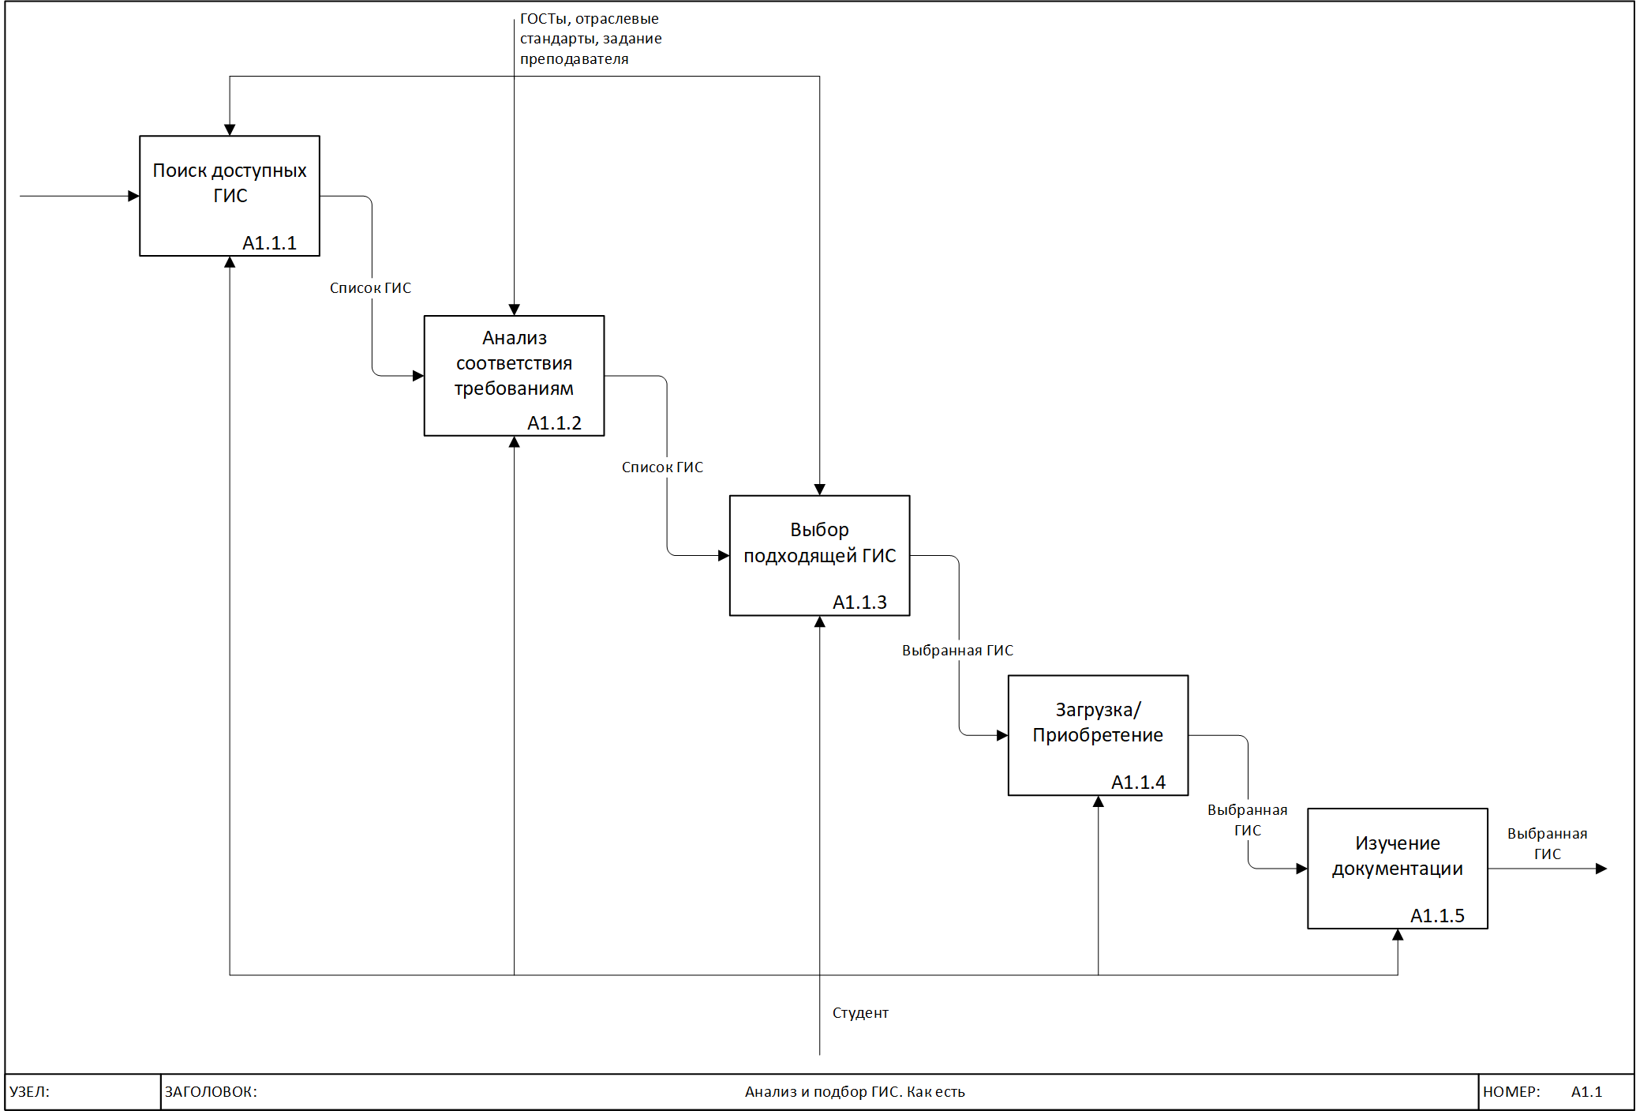

Рисунок 1.2.1.3 - Декомпозиция процесса подбора ГИС для создания   
геоинформационной модели «КАК ЕСТЬ»

**Поиск доступных ГИС** – поиск доступных геоинформационных систем для их последующего анализа и отбора.

**Анализ соответствия требованиям** – характеристики отобранных геоинформационных систем анализируют и сравнивают между собой в поисках наиболее подходящей для создания учебной геоинформационной модели

**Выбор подходящей ГИС** – из списка ГИС выбирают наиболее подходящую по совокупности параметров геоинформационную систему.

**Загрузка/Приобретение** – пользователь загружает выбранную ГИС, либо приобретают, если система коммерческая, а затем загружают.

**Изучение документация** – большинство представленных на рынке геоинформационных систем сложны для освоения, поэтому перед началом эксплуатации пользователь должен изучить сопроводительную документацию.

### 1.2.2 Моделирование процесса создания геоинформационных моделей «КАК ДОЛЖНО БЫТЬ»

ГИС GeoMaps изначально создается для студентов Университета, обучающихся по направлению «Регионоведение России», то ее функциональные характеристики уже соответствуют запросу пользователей. Система должна быть проста и удобна для создания учебных геоинформационных моделей, не должна иметь избыточных функций, а поэтому должна быть проста в освоении и использовании, следовательно не должна требовать от студента дополнительных усилий и затрат времени в ходе выполнения учебных заданий.

Таким образом, благодаря внедрению разрабатываемой геоинформационной системы схема процесса подбора и начала использования ГИС для создания учебных геоинформационных моделей (КАК ДОЛЖНО БЫТЬ) значительно упрощается (рис. 1.2.2.1).

**Выбор ГИС GeoMap** – университетом предоставляет собственную геоинформационную систему, адаптированную под его специфику работы.

**Загрузка и установка приложения** – ГИС устанавливается на мобильное устройство из доверенного источника. Плата за пользование не предусмотрена.

**Изучение документации** – техническая документация прилагается к системе и не представляет сложности для изучения.

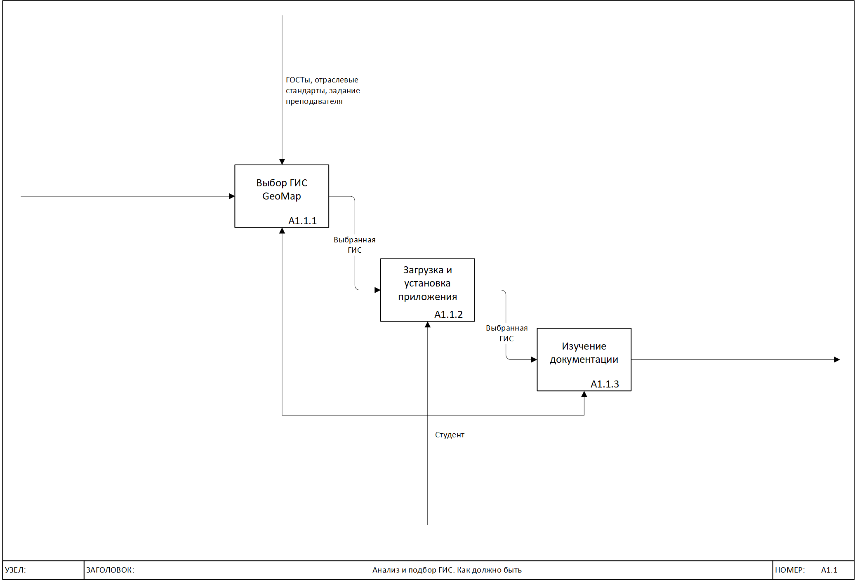

Рисунок 1.2.2.1 – Декомпозиция процесса подбора ГИС для создания   
геоинформационной модели «КАК ДОЛЖНО БЫТЬ»

## 1.3 Постановка задачи для разработки геоинформационной системы

Факультет управления Университета прилагает значительные усилия для формирования у студентов знаний и навыков, необходимых для обработки географических, экономических, социальных и демографических данных в привязке к объективной ситуации в стране и отдельных регионах.

Для того, чтобы у студентов формировалось адекватное представление о России, как сложной многоуровневой социально-экономической системе, важно, чтобы они умели собирать и анализировать данные, привязывать их к конкретной местности, то есть создавать геоинформационные модели.

Геоинформационная модель, в рамках подготовки студентов по направлению «Регионоведение России», представляет собой комплекс сведений, описывающий характеристики и состояние того или иного объекта или групп объектов в привязке к положению на территории страны. Учитывая то, что проект предназначен для студентов и учебной работы, его функциональные возможности должны позволять студентам наносить на карту объекты и размечать области по заданию преподавателя, выделять их, добавлять информацию.

Объектами для изучения и нанесения на карту могут быть производственные предприятия, как отдельные, так и в составе совокупности, имеющей общие признаки (например, нефтеперерабатывающие заводы в пределах региона или страны), населенные пункты (например, города свыше 30 тысяч жителей в составе района или региона), месторождения полезных ископаемых (например, нефти, газа, железа), сельскохозяйственные угодья и др.

Создание геоинформационных моделей в современной образовательной среде предполагает использование специализированного программного обеспечения – геоинформационных систем (ГИС). На рынке присутствует целый ряд подобных программных продуктов со своими особенностями, преимуществами и недостатками. Некоторые из них вполне подходят для применения в рамках подготовки студентов интересующего нас направления.

Общей особенностью известных геоинформационных систем является их избыточная сложность для применения в образовательных целях, требующая предварительной подготовки. В современных же условиях получение практических навыков учащимися вузов должно начаться как можно раньше, с последующим усложнением и расширением в привязке к решению прикладных задач.

Цели, стоящие перед преподавателями и студентами направления «Регионоведение России», особенно на начальных курсах, относительно просты и не требуют применения сложных геоинформационных систем. Кроме того, оперативность и простота использования иногда важнее расширенной функциональности. Например, при сборе и систематизации сведений о регионе, производственных объектах и т.д, важна возможность их быстрой и простой привязки к карте с добавлением ключевой информации в формате коротких описаний.

Накапливая таким образом сведения, студент сможет создавать собственные базы данных об изучаемом регионе, экономической отрасли, предприятии, систематизируя и запоминая важную информацию.

Таким образом, основной задачей для разработки геоинформационной системы для нас становится получение программного продукта, позволяющего создавать простые геоинформационные модели по заданию преподавателей с помощью доступных студентам средств и инструментов. Так как практически все студенты Университета владеют и активно пользуются мобильными устройствами (смартфонами и планшетами), то наиболее целесообразным мы видим разработку мобильного приложения.

Разрабатываемое приложение под условным названием ГИС Geomaps– это учебная геоинформационная система, разработанная, в первую очередь, для обучения студентов направления 41.03.02 «Регионоведение России». Система предназначена для использования студентами и преподавателями при изучении таких дисциплин как «Региональное управление и территориальное планирование», «Региональная экономика», «Экономическая география», «Управление развитием территорий», «Комплексное развитие городов» и др.

Следует отметить, что несмотря на то, что в качестве основной задачи для нас стоит разработка и внедрение программного решения для направления подготовки «Регионоведение России», предполагается, что приложение может служить универсальной платформой для взаимодействия с картографическими данными разных типов и назначения (географических, геодезических, исторических, экономических), подходящей для использования в ходе изучения соответствующих дисциплин на других направлениях обучения.

Таким образом, наша работа нацелена на разработку прикладного приложения для повышения эффективности обучения по разным направлениям подготовки, в первую очередь по направлению «Регионоведение России». Исходя из этого, проанализируем программное обеспечение (ГИС), уже существующее на рынке и подходящего для решения сходных задач.

## 1.4 Анализ рынка готовых решений и обоснование необходимости разработки собственной ГИС

Разработка геоинформационной системы для обучения студентов направления 41.03.02 «Регионоведение России» в рамках подготовительной работы требует изучение уже существующих решений. Геоинформационных систем существует много, какие-то из них нацелены на решение узкоспециальных задач, другие имеют максимально широкий функционал и сложную архитектуру, подходящую большинству сфер применения.

Рассмотрим ключевые характеристики и функциональные возможности геоинформационных систем, доступных в России[4]. Оценим их преимущества и недостатки в рамках применения в ходе образовательной деятельности по направлению подготовки «Регионоведение России». Чтобы показать разницу подходов к разработке ГИС и широкое разнообразие программного обеспечения, в качестве объектов анализа мы выбрали три разных системы – коммерческую ГИС «Панорама», бесплатную QGIS с открытым кодом и узкоспециализированную Публичную кадастровую карту.

### 1.4.1 Анализ характеристик и функциональных возможностей геоинформационной системы «Панорама»

ГИС «Панорама»*[5]* – отечественная геоинформационная система, разработанная конструкторским бюро «Панорама». Позволяет пользователям получить доступ к векторным и растровым картам, просматривать и редактировать их. Работа с картами может быть организована в автононом одиночном режиме, а также многопользовательском режиме (Рис. 1.3.1).

ГИС «Панорама» включает ряд модулей, объединенных в единый комплекс и позволяющих использовать систему как профессиональную среду для создания и редактирование карт, планов, 3D-моделей, спутниковых снимков. Может использоваться для решения геологических, геодезических, землеустроительных, навигационных и более ста других прикладных задач.

Благодаря широким функциональным возможностям, ГИС «Панорама» может использоваться в разных видах деятельности. Это сложная и многофункциональная система, предназначенная в первую очередь для решения профессиональных задач. Используется крупными государственными организациями и коммерческими предприятиями, позволяет редактировать и создавать собственные геоинформационные модели разного масштаба и назначения.

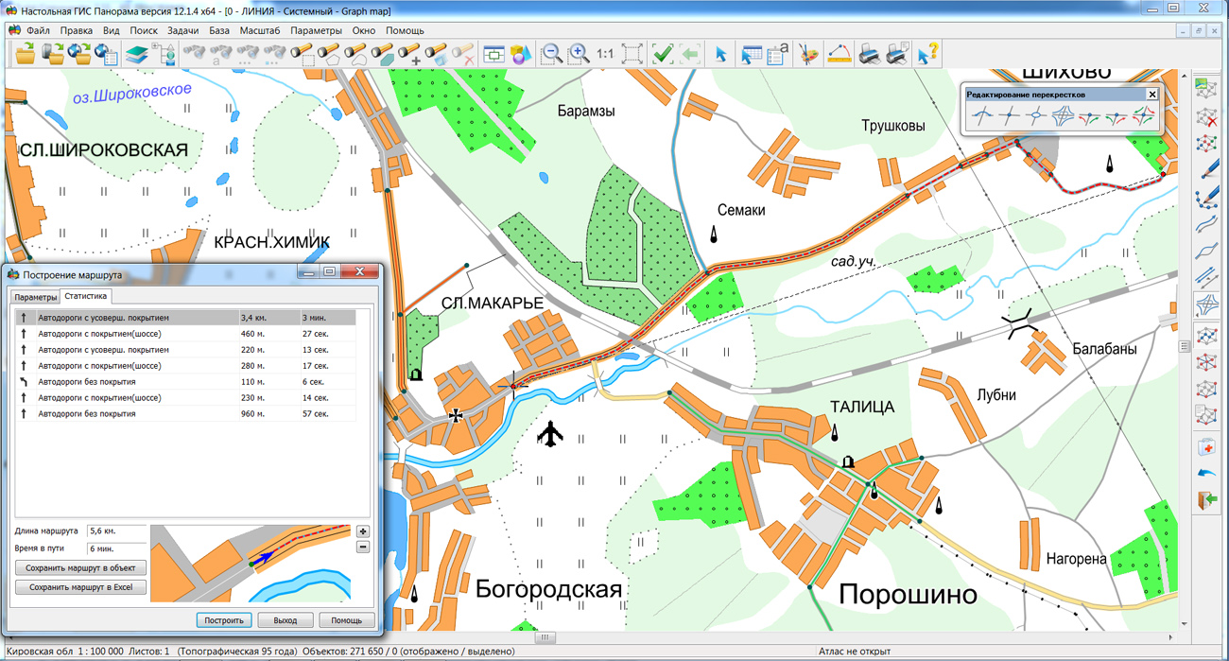

Рис. 1.4.1 Интерфейс ГИС «Панорама»

**Основные особенности ГИС «Панорама»:**

* Совместимость с многими операционными системами, включая MS Windows;
* Поддержка осуществляется разработчиком;
* Совместимость с разными средствами безопасности;
* Поддержка всех основных процессоров, в том числе Эльбрус;
* Основной язык интерфейса – русский, доступны также английский, французский, испанский и другие языки;
* Гибкая организация пространственных данных, поддержка международных стандартов OGС, ISO 19100, IHO, ICAO;
* Поддержка национальных систем координат и данных из открытых источников;
* Широкий выбор модулей расширения, включая кадастр, градостроительство, аграрные сведения, аэронавигацию, экологию и т.д.;
* Надстройки для кадастровых инженеров, экологов, геологов и т.д.;
* Редактор карт и планов, 3D-данных, отчетов, форм, обработка навигационных данных GPS и ГЛОНАСС;
* Возможность хранения сведений и работы с ними с применением облачных технологий;
* Поддержка форматов SXF, TXF, OGC GML (XML), KML, RSW, BMP, JPEG, GeoTIFF, TIFF, IMG и др.
* Имеется возможность вывода данных на печать;
* Платная профессиональная версия. Дополнения также платные.

**Недостатки ГИС «Панорама» для решения образовательных задач:**

* Громоздкий и сложный интерфейс и управление функционалом;
* Избыточная функциональность для решения простых учебных задач, осложняющая освоение базовых операций;
* Высокая стоимость продукта, ограничивающая возможность его самостоятельного использования студентами, а также требующая от учебного заведения значительных затрат на покупку и внедрение.

Таким образом, ГИС «Панорама» представляет собой многофункциональный инструмент, подходящий для решения большинства профессиональных задач. Имеет собственную архитектуру и логику обработки данных. Подходит для использования в образовательных учреждениях для подготовки по программе «Регионоведение России», но сложен для освоения на начальном этапе обучения.

**Школьная ГИС «Живая география 2.0»**

ЗАО КБ «Панорама», совместно с Институтом новых технологий, разработали школьную геоинформационную систему «Живая география 2.0» для ПК на Windows (рис. 1.4.2). ГИС представляет собой оболочку для работы с электронными картами с возможностью выполнения измерений, построения учебных геоинформационных моделей, работой с базами данных и т.д.

Приложение «Живая география 2.0» включено в Единый реестр российских программ для электронных вычислительных машин и баз данных. В ее основе – решения, примененные КБ «Панорама» в других программных продуктах. По сути, решение представляет собой упрощенную и адаптированную под требования российских школ ГИС «Панорама».

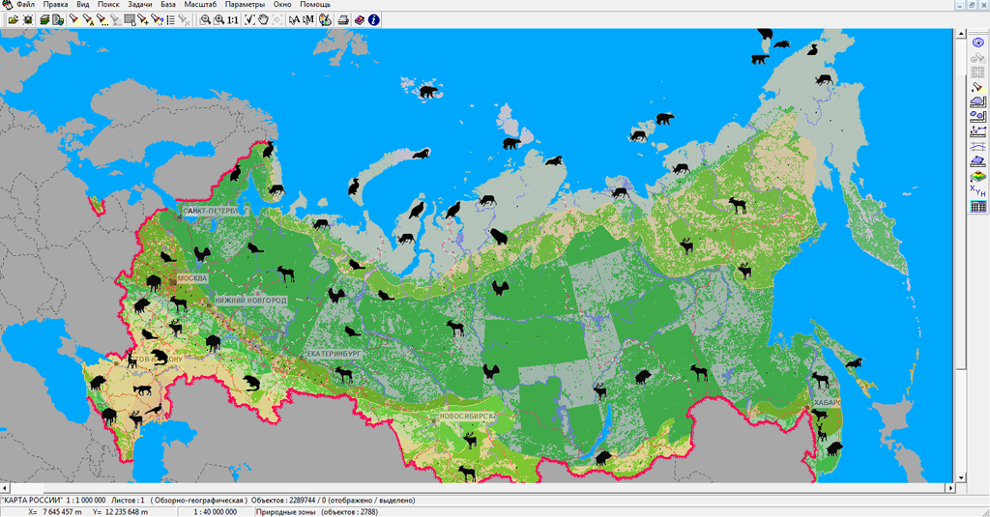

Рис. 1.4.2 Интерфейс ШГИС «Живая география 2.0»

Лицензия на ГИС-оболочку для установки на одно рабочее место стоит от 2100 руб. Электронные карты стоят от 2220 руб. Комплект стоит от 4320 руб[6].

Приложение может рассматриваться как пример использования геоинформационной системы и моделей в образовательных целях. Недостатком этого программного решения является возможность использования только на персональных компьютерах, мобильной версии не существует.

### 1.4.2 Анализ характеристик и функциональных возможностей геоинформационной системы QGIS

QGIS – профессиональная мультиплатформенная геоинформационная система с открытым кодом. Распространяется по GNU General Public License. Учредитель проекта – Open Source Geospatial Foundation (США)[7].

QGIS позволяет создавать, редактировать, анализировать и распространять геопространственную информацию. Функциональность обеспечивается большим количеством устанавливаемых модулей, которые можно адаптировать и доработать под свои нужды. Подходит также для образовательных целей.

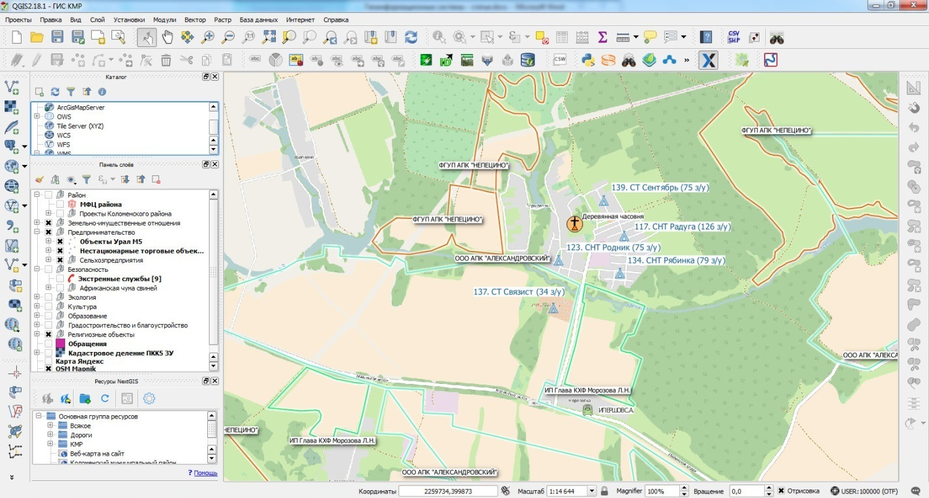

Рис. 1.4.2 Интерфейс QGIS

**Основные особенности QGIS:**

* Совместимость с основными операционными системами, включая Windows и Android.
* Поддержка большинства растровых и векторных форматов;
* Поддержка основных процессоров;
* Основной язык интерфейса – английский, есть русский перевод;
* Поддержка осуществляется сообществом;
* Есть десктопная, мобильная и web-версия;
* Работа организована в слоях и таблицах;
* Есть возможность составлять и редактировать схемы и чертежи;
* Объекты могут быть масштабированы и подписаны;
* Поддержка множества координатных систем, возможность добавлять свои системы координат;
* Доступен экспорт в другое ПО с изменением разрешения;
* оцифровка распечатанных карт;
* имеется возможность вывода данных на печать;
* распространяется бесплатно, включая дополнения и модули.

**Недостатки QGIS для решения образовательных задач:**

* Недостаточная оптимизацая программного кода для широких функциональных возможностей, могут возникать ошибки;
* Ограниченный набор инструментов для решения прикладных задач;
* Недостаточный уровень защиты данных;
* Нет поддержки всех стандартов данных, используемых в России, может понадобиться конвертация;
* Риски ограничений из-за зарубежного происхождения продукта.

Резюмируя полученную информацию, можно сделать выводы о том, что QGIS позволяет достаточно свободно работать с геоданными, универсален, бесплатен и удобен для применения.

Вместе с тем, некоторые его особенности могут рассматриваться как недостатки, особенно при использовании в образовательных целях. Освоение системы затруднено для неподготовленных пользователей, может потребоваться значительное время для получения базовых навыков. Кроме того, в любой момент ГИС может быть отключена для российских пользователей, так как основной разработчик находится в США. В связи с этим также возникают вопросы к безопасности данных, вводимых в QGIS.

### 1.4.3 Анализ характеристик и функциональных возможностей геоинформационной системы «Публичная кадастровая карта»

Публичная кадастровая карта (ПКК) — это геоинформационная система Росреестра, доступная на сайте по адресу pkk.rosreestr.ru. Существует в виде web-приложения, запускаемого при открытии официальной страницы. Совместима с большинством операционных систем и браузеров[8].

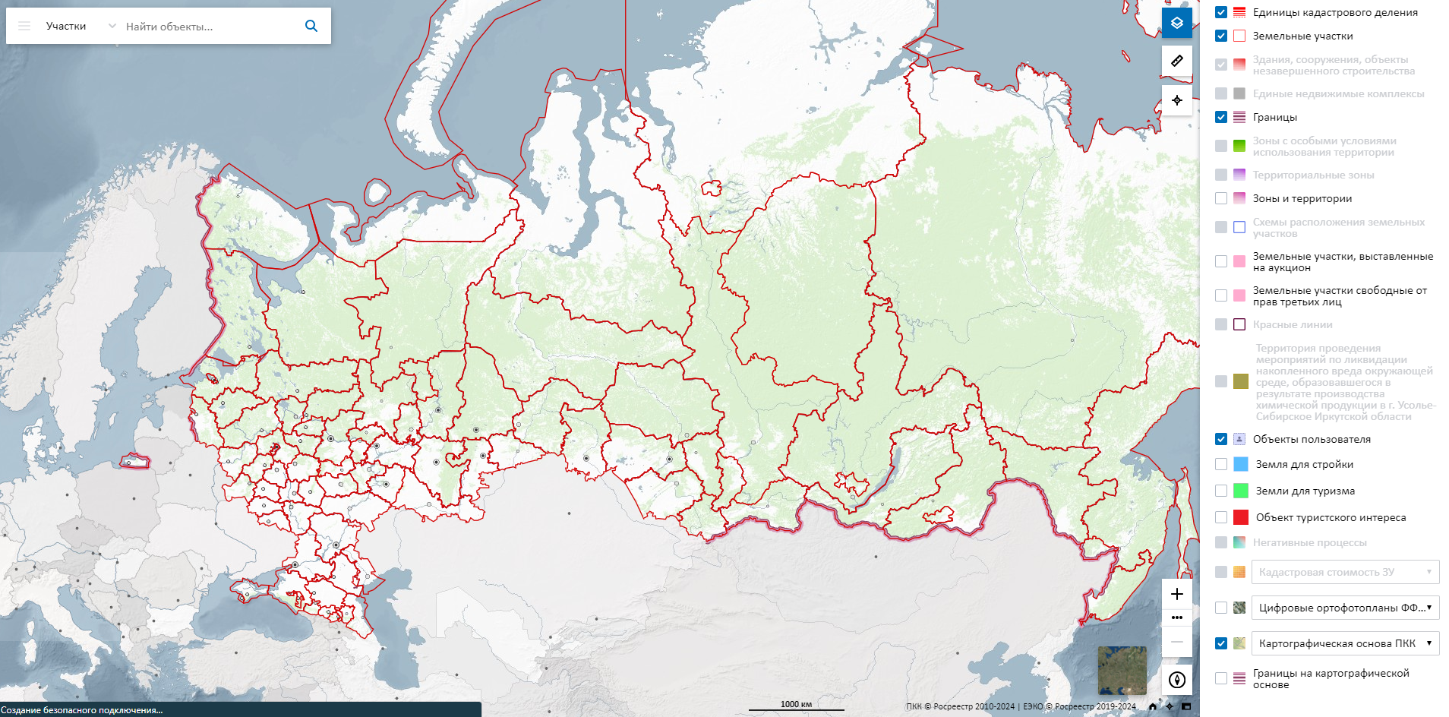

Рис. 1.4.3 Интерфейс ГИС «Публичная кадастровая карта»

ПКК содержит основную информацию о государственных и муниципальных образованиях, населенных пунктах, объектах недвижимости, природных зонах и других объектах, внесённых в Единый государственный реестр недвижимости. Информация объединена в слои, которые можно включать и отключать в интерфейсе, инструменты также доступны во вкладках.

Ключевая особенность этой геоинформационной системы указана в ее названии. Она предоставляет доступ к кадастровым сведениям об объектах недвижимости – земельных участках, населенных пунктах, строениях и инженерной инфраструктуре. Она позволяет пользователю получить доступ к специальной информации, уже загруженной в систему.

Интерактивный функционал также присутствует, но ограничен целями и задачами ПКК. Так, например, здесь можно выбрать отображаемые слои, проводить замеры, определять границы и площади тех или иных интересующих объектов. Web-версия системы позволяет получить доступ любому желающему.

**Основные характеристики Публичной кадастровой карты:**

* Web-версия приложения с корректной работой в большинстве распространенных операционных систем и браузеров;
* Возможность использования слоев для отображения векторных карт и растровых спутниковых моделей;
* Возможность включения и отключения слоев, содержащих основную предзагруженную информацию;
* Просмотр основной информации об объектах кадастрового учета;
* Поиск объектов по кадастровому номеру, адресу и другим признакам;
* Возможность добавления объектов с помощью встроенных функций рисования или введения координат;
* Встроенные инструменты для измерения объектов;
* Определение координат точек и полигонов;
* Русский язык в качестве основного;
* Возможность печати выбранных объектов и фрагментов карты;
* Возможность сохранения и экспорта объектов;
* Соответствие российским картографическим стандартам.

**Недостатки ПКК для решения образовательных задач:**

* Узкая специализация под нужды кадастрового учета;
* Ограниченный набор инструментов;
* Доступ только к предустановленным картам и слоям;
* Высокая нагрузка на браузер и операционную систему;
* Ошибки из-за большого объема данных и недостаточной оптимизации программного кода;
* Нет возможности автономного использования;
* Функциональные возможности ограничены задачами ПКК;
* Недостаточная гибкость системы.

Таким образом, Публичная кадастровая карта представляет собой качественный и функциональный нишевый продукт, предназначенный для решения узкого диапазона прикладных задач. Это ограничивает ее использование в образовательных целей дисциплинами и направлениями подготовки, связанными с обработкой кадастровых данных.

Рассмотрев основную информацию и сделав сравнительный анализ геоинформационных систем, подходящих для использования в рамках подготовки студентов направления «Регионоведение России», мы пришли к следующим выводам. Две из рассмотренных ГИС – «Панорама» и QGIS могут использоваться для создания учебных геоинформационных моделей без ограничений. Публичная кадастровая карта также подходит для решения некоторых узкоспециальных задач, но как универсальное решение рассматриваться не может. Собранные сведения мы обобщили и представили в таблице 1.1.

Таблица 1.1

Сравнительная характеристика геоинформационных систем

| Название  Свойство | ГИС «Панорама» | ГИС «QGIS» | ГИС «Публичная кадастровая карта» |
| --- | --- | --- | --- |
| Разработчик | КБ «Панорама» | Open Source Geospatial Foundation | Росреестр |
| Страна | Россия | США | Россия |
| Версии | Windows, Linux | Десктопная, мобильная, web-версия | Web-версия |
| Поддержка | Разработчик | Сообщество | Разработчик |
| Функциональное назначение | Профессиональное | Смешанное | Узкоспециальное |
| Добавление объектов и областей | Есть | Есть | Есть, в рамках  задач ПКК |
| Создание и редактирование  описаний объектов | Есть | Есть | Нет |
| Импорт/экспорт карт | Есть | Есть | Нет |
| Сохранение данных на устройстве | Есть | Есть | Нет |
| Требует подготовки | Да | Да | В рамках встроенного обучения |
| Подходит для образовательных целей | Да, при условии подготовки и оплаты | Да, при условии  подготовки | Нет |
| Стоимость | Полная версия – 123 800 руб.  ГИС «Панорама Мини» – 2 640 руб.  ГИС «Живая география 2.0» – 2100 руб. за рабочее место. Набор карт – 2200 рублей за р.м. | Бесплатная | Бесплатная |

Кроме рассмотренных геоинформационных систем на рынке представлен ряд других, как широко распространенных (Яндекс.карты, Google Maps, 2ГИС), так и малоизвестных и специализированных. Все они имеют свои особенности и специфику, разную функциональность, однако могут использоваться в образовательной работе с разной эффективностью. Одни могут использоваться только для просмотра геоинформационных моделей, другие – как многофункциональные профессиональные редакторы с широкими возможностями.

Общим недостатком всех рассмотренных геоинформационных систем для для целей и задач, стоящих в рамках учебной деятельности, является их избыточная или ограниченная спецификой функциональность. Вследствие этого студенты получают либо слишком сложный инструмент для создания относительно простых учебных геоинформационных моделей, либо инструмент, изначально созданный для решения других задач. Исключением можно считать ГИС «Живая география 2.0», разработанная специально для школ, однако она может использоваться только на персональных компьютерах.

В рамках своей разработки мы намерены предложить геоинформационную оболочку для создания учебных геоинформационных моделей с возможностью добавления и редактирования объектов. Основной акцент нашего приложения сделан на информационную, справочную часть. То есть, студенты должы иметь возможность самостоятельного нанесения объектов на карту и редактирования данных о них. То есть, использовать ГИС для выполнения учебных заданий, полученных от преподавателя, и проведения самостоятельных исследований в рамках дисциплин, включенных в программу обучения «Регионоведение России».

## 1.5 Выводы по главе 1

В данной главе мы рассмотрели структуру Московского университета им. С.Ю. Витте, а также факультета управления, на базе которого обучают студентов направления подготовки 41.03.02 «Регионоведение России». Мы изучили и проанализироватли организацию процесса подготовки студентов, выделили задачи, связанные с обработкой геоинформационных данных.

Изучив информацию о представленных на российском рынке геоинформационных системах и оценив их функциональные характеристики, мы пришли к выводу, что разработка ГИС, оптимизированной под потребности и задачи Университета в рамках подготовки студентов указанного направления, позволит оптимизировать и упростить их решение.

На основании полученных данных было принято решение о целесообразности проектирования и разработки учебной геоинформационной системы.

# ПРОЕКТНАЯ ЧАСТЬ

# 2. ПРОЕКТИРОВАНИЕ И РАЗРАБОТКА ПРОЕКТА ГИС GEOMAPS

## 2.1 Разработка логической модели данных процесса создания геоинформационной модели в ГИС GeoMaps

Логическая модель данных – шаблон записи данных, на основе которого создаются сущности, связи между ними, а также элементы – являющиеся частями сущностей. На основе данных моделей создаются физические модели данных, по сути, являющиеся полноценными базами данных, элементы которых, помимо прочего, содержат в себе также типы хранимых данных.

Логическая модель нужна для создания структуры, на основе которой будут разработаны таблицы базы данных геоинформационной системы. Исходя из направления работы, она должна состоять из следующих сущностей – «Пользователь», «Роль», «Предприятие», «Цвета», «Метки» и «Индустрии».

Сущность «Пользователи» нужна для хранения информации о людях, работающих над моделью. Она состоит из данных атрибутов – «Код», «Логин», «Пароль», «Роль». Последний ссылается на элемент в сущности «Роль», которая нужна для разделения зон ответственности и обязанностей между существующими пользователями.

Сущность «Предприятие» нужна для хранения информации, записываемой пользователем в специальные формы. Входная информация представляет собой следующие сущности – «Код», «Название», «Описание», «Компания» и «Индустрия». Последняя, аналогично «Роли» из «Пользователя», является подчинённой сущностью, которая состоит из «Кода» и «Названия», а также изначально заполнена информацией.

«Метки» и «Цвета» будут необходимы для правильной отрисовки объектов в приложении. «Метки» состоят из «Предприятия» и «Координат», первое содержит в себе номер на предприятие, к которому пользователь метки и создавал, второе необходимо для выделения меток определённой группы на фоне других, состоит из номера предприятие, а также цветового кода RGB.

Схематичное изображение логической модели бизнес процесса создания геоинформационной модели представлена на рисунке 2.1.1.

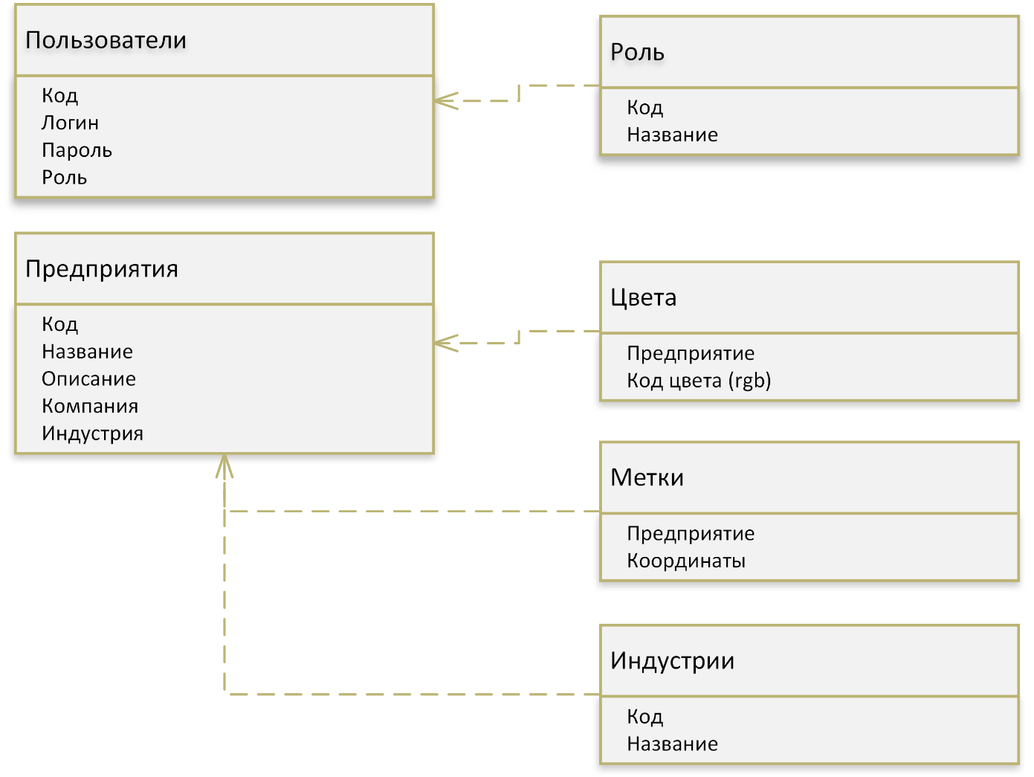

Рисунок 2.1.1 – Логическая модель бизнес-процесса создания ГИМ

## 2.2 Моделирование и разработка геоинформационной системы

### 2.2.1 Дерево функций и выбор средств разработки

Проектируемая ГИС GeoMaps имеет две группы функций – основные и служебные (рис. 2.2.1.1). Основные функции представляют собой группу тех функций системы, которые позволяют пользователю создавать и редактировать геоинформационные модели, служебные необходимы для нормальной работы системы, а также для удобства взаимодействия с ней.

Основные функции обеспечивают пользователю возможность создания и редактирования учебных геоинформационных моделей. В числе этих функций:

**Создание объектов** – добавление меток и областей объектов на карту, редактирование и удаление объектов.

**Описание объектов** – открытие редактора описания объектов посредством касания метки объекта, добавление названия и описания объектов, выбор группы объекта, цветовая разметка объекта.

**Взаимодействие с картой** – пользователю доступна возможность перемещение и масштабирование карты в окне приложения для удобства взаимодействия с объектами, выбор карты из предзагруженных, импорт своей карты.

**Фильтр объектов** – на экране взаимодействия с картой доступно выпадающее меню с группами объектов, объединенных по общим признакам (например, индустрии). Пользователь может отфильтровать нужную группу, чтобы взаимодействовать только с ней.

Служебные функции представлены двумя группами – фоновыми и пользовательскими. Фоновые функции выполняются автоматически, пользователь не управляет ими напрямую. Коротко опишем фоновые служебные функции.

**Соединение приложение с базой данных** – во время запуска и во время использования мобильное приложение соединяется с базой данных, чтобы получить доступ или обновить храняющуюся в ней информацию.

**Вывод и группировка информации из БД** – согласно заданным пользователем требованиям, из базы данных выводится информация, сгруппированная по обозначенным критериям.

**Автоматическая запись информации** – введенные пользователем данные в поля редактора описания объекта автоматически подставляются в запрос к базе данных для их последующей записи.

**Фильтрация объектов в БД по признакам групп** – согласно выбранному пользователем элементу группы объект записывается в базу данных с кодом, соответствующим определенной группе.

Служебные функции, доступные пользователю, представлены двумя пунктами – авторизацией пользователя и работа со справкой (описанием приложения и инструкцией пользователя.

**Авторизация пользователя** – функция необходима, если устройство и, соответственно, приложение будут использоваться несколькими пользователями. В обычном режиме с одним пользователем функция не используется.

**Работа со справкой** – через меню на экране приложения пользователь может получить доступ к описанию ГИС GeoMaps и инструкции пользователя (см. пункт ВКР 2.5 Служебная документация ГИС GeoMaps).

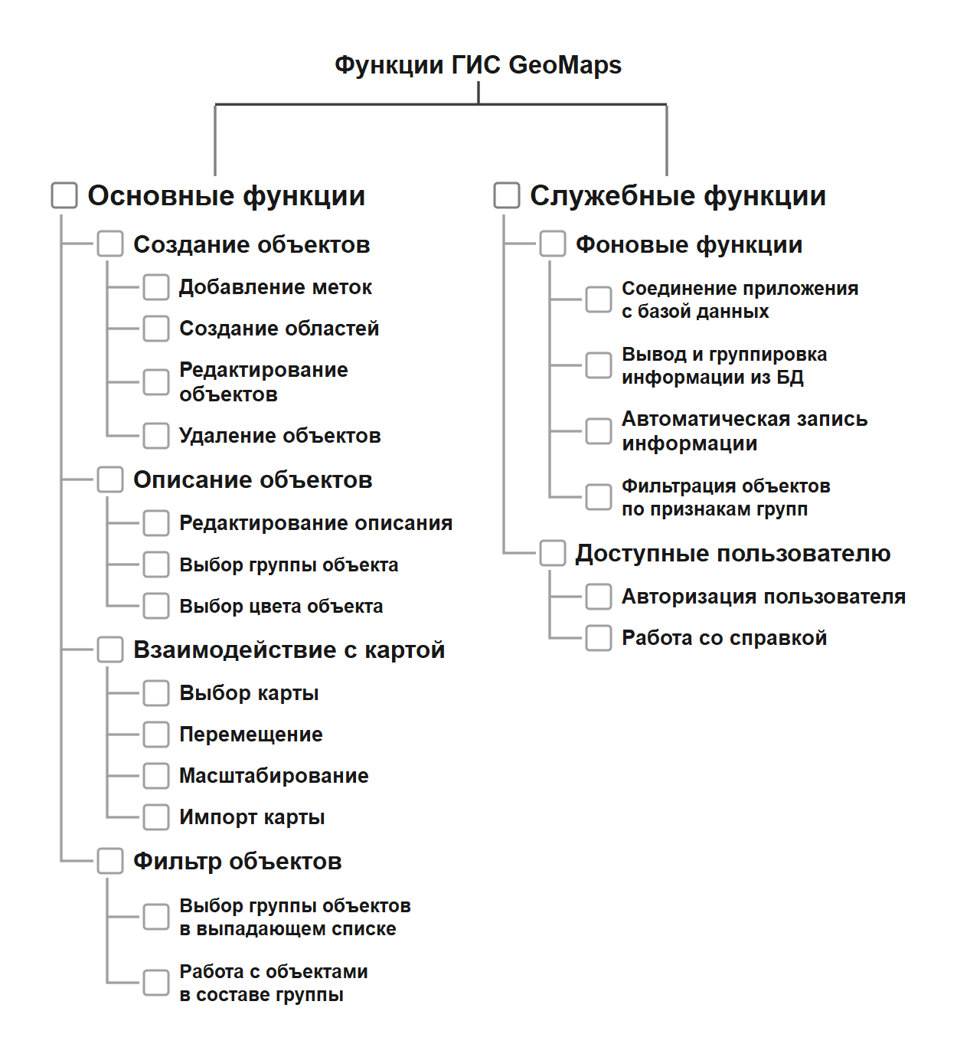

Рисунок 2.2.1.1 – Основные и служебные функции ГИС GeoMaps

### 2.2.2 Структура геоинформационной системы GeoMaps

Структура информационной системы описывает основные компоненты системы, их подчиненность, положение и функции в рамках работы всей системы. Понимание того, как должна выглядеть архитектура автоматизированной системы упрощает ее разработку, обслуживание, планирование развития системы и внедрение новых компонентов и функций. Структура разрабатываемой геоинформационной системы GeoMaps представлена на рисунке 2.2.2.1.

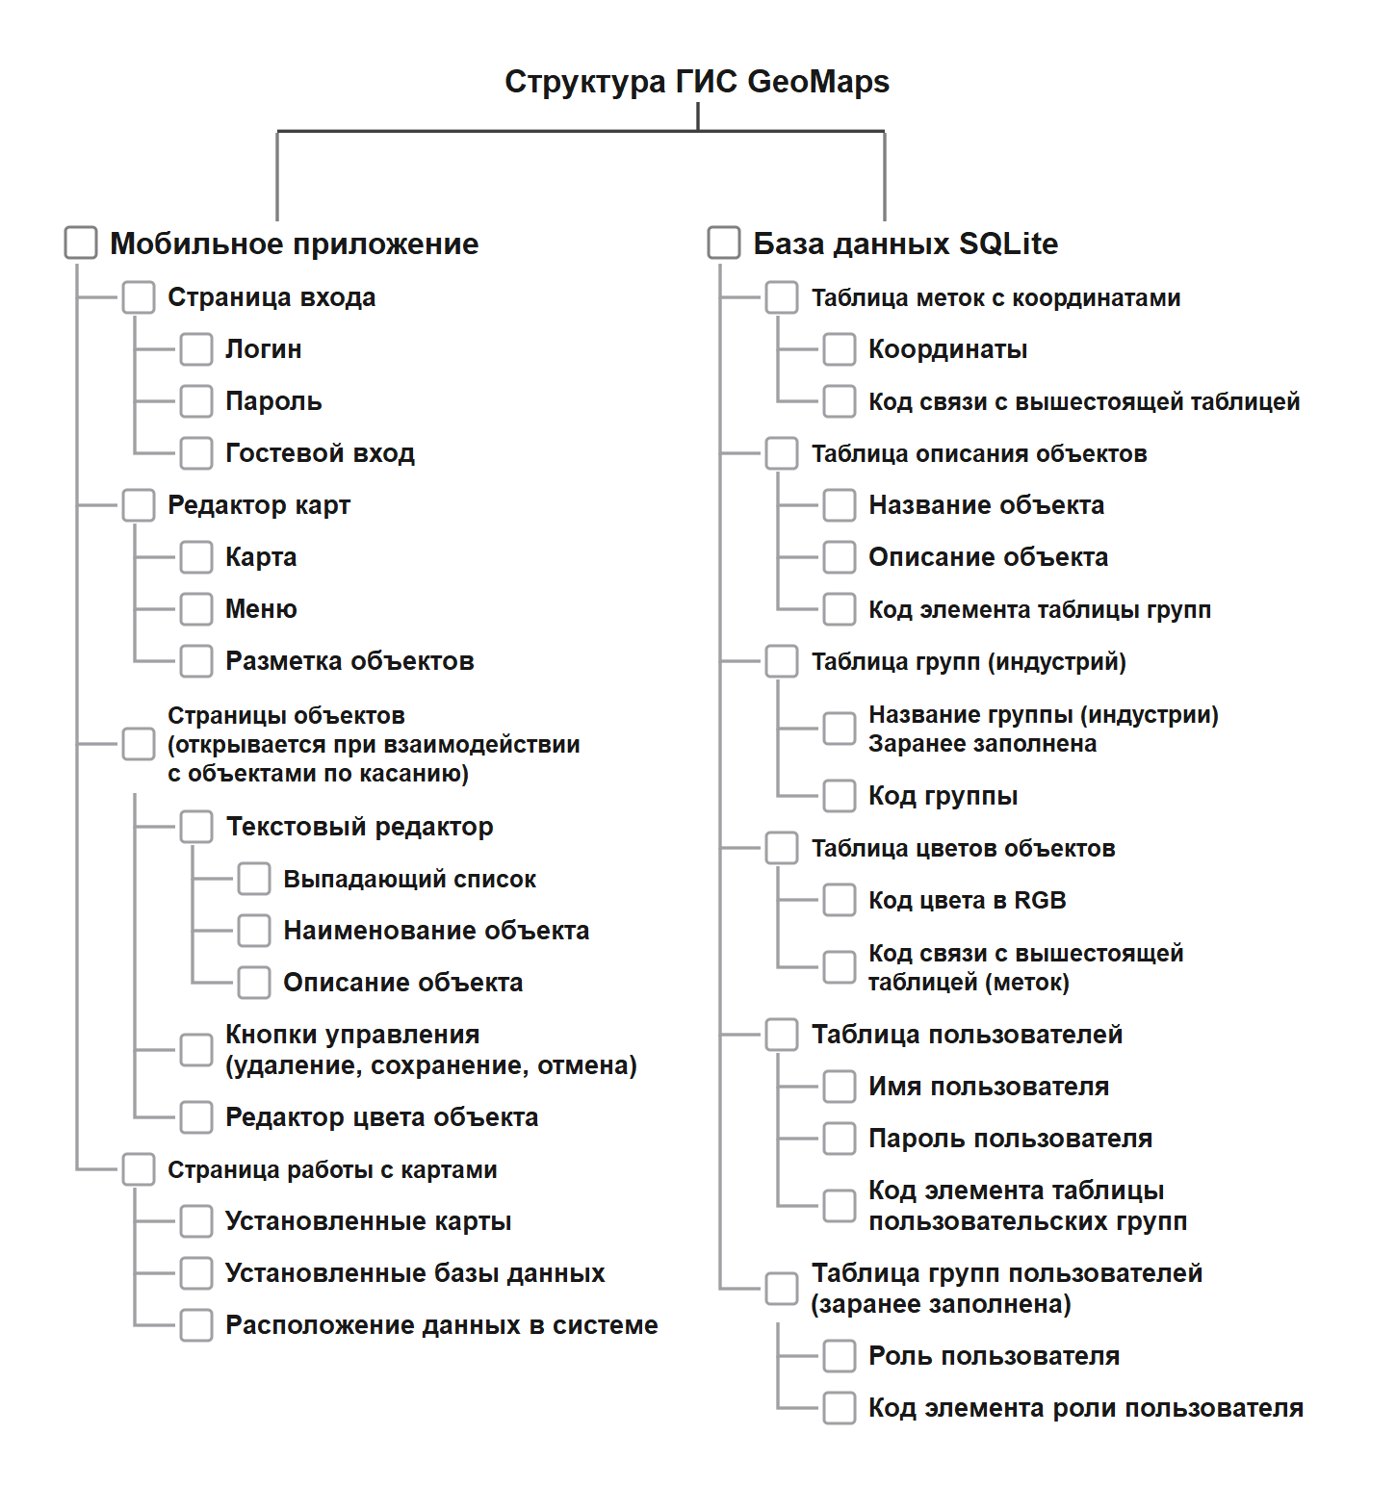

Рис. 2.2.2.1 Структура ГИС GeoMaps

Основной компонент геоинформационной системы – мобильное приложение. По сути это автономный программный комплекс, позволяющий создавать и редактировать геоинформационные модели на основе загруженных карт.

Мобильное приложение позволяет пользователю сохранять данные в памяти собственного мобильного устройства без подключения к серверу. Это обеспечивает возможность работать с системой в автономном режиме, что может быть актуально при работе в удаленных местах, без устойчивой мобильной связи и интернета, например, во время командировок и экспедиций.

Автономность мобильного приложения – особенность и преимущество системы. Однако у этого решения есть ограничения. Например, чем больше загружено карт и данных, тем больше требуется памяти устройства. Поэтому в какой-то момент ее окажется недостаточно для полноценного функционирования ГИС. В таком случае пользователь может удалить неиспользуемые карты и базы данных самостоятельно, либо с привлечением разработчика.

### 2.2.3 Спецификация структурных объектов ГИС GeoMaps

Рассмотрим основные характеристики объектов, включенных в структуру ГИС GeoMaps – мобильное приложение и базу данных.

**Мобильное приложение** – обеспечивает пользователю доступ к основному функционалу ГИС: созданию, редактированию, изучению разметок объектов, а также к их последующей выгрузке или загрузке, взаимодействию с картами, описаниями объектов и т.д. Включает следующие элементы/страницы.

**Страница входа** – необходима для подключения пользователей к ГИС, а также, в зависимости от введённых ими данных, разделения по ролям и уровням доступа. Также возможен неавторизованный вход, если приложением пользуется один человек (рис. 2.2.2.2).

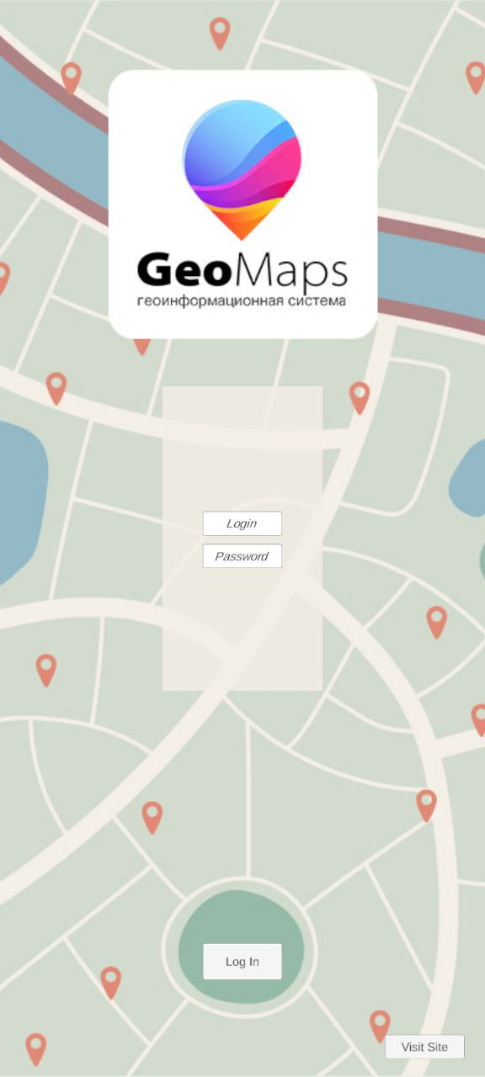

Рис. 2.2.2.2 Страница входа в ГИС GeoMaps

**Редактор карты** – содержит основной функционал приложения. Включает непосредственно карту, существующую разметку, загруженную из автономной базы данных, инструментарий для её создания и редактирования, возможность открывать и редактировать описание объекта. Кроме того, с этой страницы есть выход на следующие две страницы – страницу с описанием объектов и страницу загрузки/выгрузки карт (Рис. 2.2.2.3).

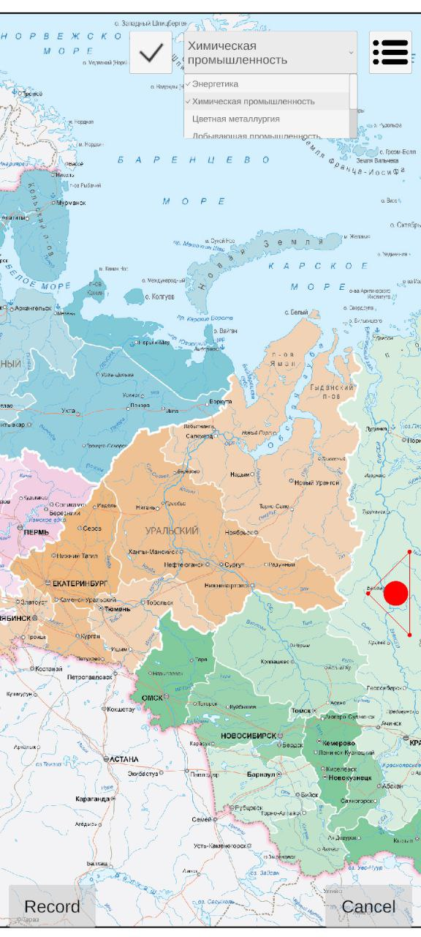

Рис. 2.2.2.3 Редактор карты

**Страница объекта** – необходима для создания или редактирования информации о размеченных объектах. Содержимое разделено на разделы, контролируемые автономной БД, такие как заголовок, основной текст.

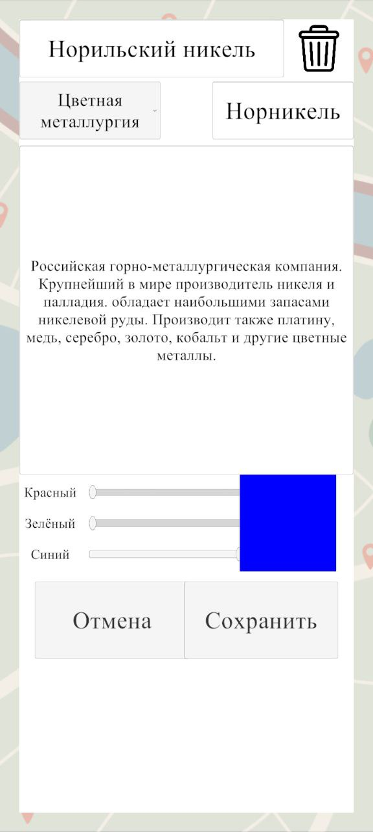 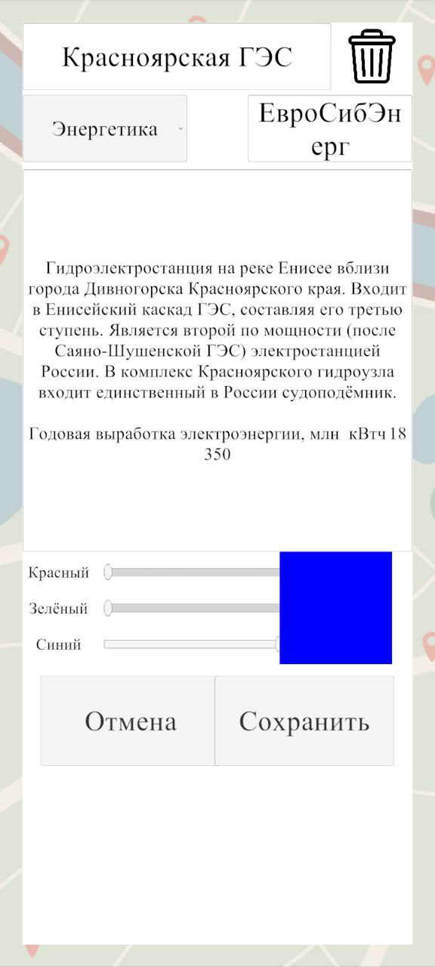

Рис. 2.2.2.3 Редактор описания объектов

**Автономная база данных** – отвечает за локальное хранение информации о разметке на карте, комментариев и справочной информации. Структура БД включает таблицы, необходимые для функционирования мобильного приложения. На момент запуска база данных состоит из шести таблиц, в которых хранится информация об объектах, положении меток, цветах, группах и т.д (рис. 2.2.2.4). При необходимости, разработчик может создавать новые таблицы, а пользователь – взаимодействовать с ними в ходе работы с ГИС.

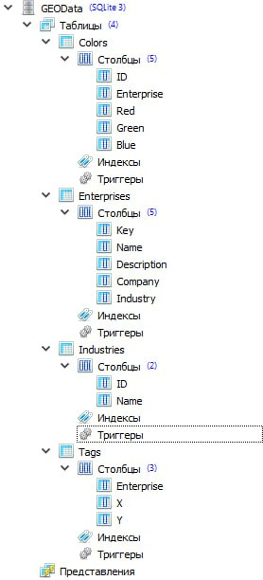

Рис. 2.2.2.4 Таблицы базы данных ГИС GeoMaps

### 2.2.4 Разработка программного кода мобильного приложения

Изначально, в качестве среды разработки использовалась Android Studio[9] и вместе с ней язык программирования Java[10]. На одном из этапов разработки опытным путем мы выяснили, что эта платформа и язык не подходят для реализации мобильного приложения в связи с невозможностью сохранения координат разметок. Были протестированы разные варианты решения этой проблемы, но в итоге оптимальным решением стало изменение среды и языка разработки.

После обсуждения с руководителем, было принято решение перейти в среду разработки Unity[11], с использованием языка программирования C#[12]. Решение оказалось верным, большинство поставленных задач было решено в относительно короткие сроки.

Подгон карты под рамки мобильного устройства реализован следующим программным кодом:

void Start()

    {

        spriteRenderer = GetComponent<SpriteRenderer>();

        mapSize = spriteRenderer.sprite.rect;

        cameraHeight = cam.orthographicSize*2f;

        InitMap();

    }

    private void InitMap() {

        float mapHeight = mapSize.height / spriteRenderer.sprite.pixelsPerUnit;

        transform.localScale = new Vector3(cameraHeight / mapHeight, cameraHeight / mapHeight);

    }

При вычислениях используются высоты мобильного устройства и изображения, используемого в качестве карты. В функции initCamera вычисляется разница между размерами карты и камеры, а камера подгоняется под размеры карты.

Перемещение между экранами реализовано одной функцией, общей между всеми активностями:

public void GoToScene(string sceneName){

        SceneManager.LoadSceneAsync(sceneName);

    }

Взаимодействие с картой осуществляется следующим кодом:

private void PanCamera()

    {

        if (Input.GetMouseButtonDown(0))

            dragOrigin = cam.ScreenToWorldPoint(Input.mousePosition);

        if (Input.GetMouseButton(0))

        {

            Vector3 difference = dragOrigin - cam.ScreenToWorldPoint(Input.mousePosition);

            //Текст ниже использовался для контроля выходных данных

            //print("origin " + dragOrigin + " newPosition " + cam.ScreenToWorldPoint(Input.mousePosition) + " =difference" + difference);

            cam.transform.position = ClampCamera(cam.transform.position + difference);

        }

    }

private Vector3 ClampCamera(Vector3 targetPosition)

    {

        float camHeight = cam.orthographicSize;

        float camWidth = cam.orthographicSize * cam.aspect;

        //print("CH = " + camHeight * 2 + "\nCW = " + camWidth * 2);

        float minX = mapMinX + camWidth;

        float maxX = mapMaxX - camWidth;

        float minY = mapMinY + camHeight;

        float maxY = mapMaxY - camHeight;

        float newX = Mathf.Clamp(targetPosition.x, minX, maxX);

        float newY = Mathf.Clamp(targetPosition.y, minY, maxY);

        return new Vector3(newX, newY, targetPosition.z);

    }

Код выше отвечает за две основные функции перемещения по области работы. Первая функция обеспечивает перемещение камеры в пределах допустимой области, вторая же реализует функционал приближения и отдаления, опять же, в пределах рабочей области.

Также в приложении реализована возможность приблизить карту. Эта функция запрограммирована следующим кодом:

private void ZoomCamera()

    {

        if (Input.touchCount == 2) {

            Touch firstTouch = Input.GetTouch (0);

            Touch secondTouch = Input.GetTouch (1);

            Vector2 firstTouchPrevPos = firstTouch.position - firstTouch.deltaPosition;

            Vector2 secondTouchPrevPos = secondTouch.position - secondTouch.deltaPosition;

            float touchesPrevPosDifference = (firstTouchPrevPos - secondTouchPrevPos).magnitude;

            float touchesCurPosDifference = (firstTouch.position - secondTouch.position).magnitude;

            float zoomModifier = (firstTouch.deltaPosition - secondTouch.deltaPosition).magnitude * zoomModifierSpeed;

            if (touchesPrevPosDifference > touchesCurPosDifference)

                cam.orthographicSize += zoomModifier;

            if (touchesPrevPosDifference < touchesCurPosDifference)

                cam.orthographicSize -= zoomModifier;

        }

        cam.orthographicSize = Mathf.Clamp (cam.orthographicSize, minCamSize, maxCamSize);

    }

Следующий фрагмент кода отвечает за создание меток на карте:

Enterprise tmp_enterprise;

    float buttonPressedTime = 0f;

    // Update is called once per frame

    void Update()

    {

        if (Input.GetMouseButtonDown(0)) {

            buttonPressedTime = 0f;

        }

        if (Input.GetMouseButton(0)) {

            buttonPressedTime += Time.deltaTime;

            if (buttonPressedTime >= 3f) {

                buttonPressedTime = 0f;

                if (tmp_enterprise == null) {

                    tmp_enterprise = new Enterprise(-1, "Temp", 0);

                    ButtonRecord.interactable = true;

                    ButtonCancel.interactable = true;

                    tmp_enterprise.CreateEnterprise(Enterprise_orgn, new Vector2(0, 0), Enterprise_parent);

                }

                Vector3 pos = Camera.main.ScreenToWorldPoint(Input.mousePosition);

                print(pos);

                Dot tmp_dot = new Dot();

                tmp_dot.CreateDot(Dot_orgn, new Vector2(pos.x, pos.y), tmp_enterprise.go_enterprise);

                temp_dots.Add(tmp_dot);

                tmp_enterprise.go_enterprise.transform.GetComponent<ConnectChilds>().UpdateData();

            }

        }

    }

При долгом нажатии пальцем на экран более 3 секунд система создаёт метку, при повторных зажатиях пользователь может создать дополнительные метки. При создании данной разметки, метки объединяются между собой автоматически с помощью следующего кода:

В примере выше также вычисляется местоположения для кнопки, необходимой для чтения или редактирования информации о конкретной области. Для кнопки выбирается координата, средняя между всеми разграничивающими точками.

void Start()

    {

        lr = GetComponent<LineRenderer>();

        foreach (Transform D in transform.GetComponentInChildren<Transform>()){

            if (D.tag != tag_name) break;

            dots.Add(D.position);

        }

        Vector3 middle = GetMiddle();

        GameObject mid = Instantiate(enterprice_button, middle, Quaternion.identity);

        mid.transform.SetParent(transform);

        mid.GetComponent<EnterpriseButtons>().name = enterprise_name;

        ConnectDots();

    }

    private Vector3 GetMiddle(){

        float x = 0;

        float y = 0;

        foreach (Vector3 D in dots) {

            x += D.x / dots.Count;

            y += D.y / dots.Count;

        }

        print(x + " / " + y);

        return new Vector3(x, y, 0);

    }

    private void ConnectDots() {

        lr.positionCount = dots.Count;

        lr.SetPositions(dots.ToArray());

    }

Информация о разметке выводится в двух вариантах, первый – без ограничений, в данном случае выводятся всё разом, второй – по фильтру, по нажатию на checkbox, режим вывода меняется, оставляя на экране метки, соответсвующие выбраному пользователем критерию:

public void InitEnterprises(){

        DataBases.DataBase.InitDatabasePath();

        ClearMap();

        DataTable dots = DataBases.DataBase.GetTable("SELECT * FROM Tags");

        DataTable enterprises;

        if (toggle.isOn) {

            enterprises = DataBases.DataBase.GetTable(string.Format("SELECT * FROM Enterprises WHERE Industry = '{0}'", DropdownIndustries.value));}

        else enterprises = DataBases.DataBase.GetTable("SELECT * FROM Enterprises");

        DataTable colors = DataBases.DataBase.GetTable("SELECT * FROM Colors");

        foreach (DataRow row in enterprises.Rows) {

            int Key = int.Parse(row["Key"].ToString());

            string Name = row["Name"].ToString();

            int indust = int.Parse(row["Industry"].ToString());

            _enterprises.Add(new Enterprise(Key, Name, indust));

        }

        foreach (DataRow row in colors.Rows) {

            int enterprise_id = int.Parse(row["Enterprise"].ToString());

            float r = float.Parse(row["Red"].ToString());

            float g = float.Parse(row["Green"].ToString());

            float b = float.Parse(row["Blue"].ToString());

            _colors.Add(new ColorDB(enterprise_id, r, g, b));}

        foreach (DataRow row in dots.Rows) {

            int enterprise_id = int.Parse(row["Enterprise"].ToString());

            float x = float.Parse(row["X"].ToString());

            float y = float.Parse(row["Y"].ToString());

            _dots.Add(new Dot(enterprise_id, x, y));}

        foreach (Enterprise enterprise in _enterprises) {

            enterprise.CreateEnterprise(Enterprise_orgn, new Vector2(0, 0), Enterprise_parent);

            foreach (Dot dot in _dots) {

                if (dot.Enterprise == enterprise.Key) {

                    dot.CreateDot(Dot_orgn, new Vector2(dot.x, dot.y), enterprise.go_enterprise);

                }

            }

            enterprise.go_enterprise.transform.GetComponent<ConnectChilds>().enterprise_key = enterprise.Key;}

        foreach (Dot dot in _dots) {

            foreach (ColorDB colorDB in _colors) {

                if (dot.Enterprise == colorDB.Enterprise) {

                    dot.SetColor(colorDB.returnColor());

                }

            }

        }

    }

foreach (Enterprise enterprise in _enterprises) {

            foreach (ColorDB colorDB in _colors) {

                    if (enterprise.Key == colorDB.Enterprise) {

                        enterprise.SetColor(colorDB.returnColor());

                    }

                }

            enterprise.go_enterprise.transform.GetComponent<ConnectChilds>().UpdateData();

        }

Приведенные в разделе фрагменты кода представляют собой короткие выдержки из программного кода, написанного для мобильного приложения ГИС GeoMaps. С исходным кодом полностью можно ознакомиться в репозитории в ветке Application[13].

### 2.2.4 Разработка структуры базы данных на SQLite

В качестве базы данных используется СУБД SQLite. Данная система была выбрана из-за простоты использования, а также наличия опыта работы с ней. База данных устанавливается на мобильное устройство и используется приложением локально, без необходимости удаленного доступа. В дальнейшем планируется создание серверной версии СУБД для резервного копирования.

Набор таблиц, используемых в приложении, таков (рис. 2.2.3.1):

* Enterprises (Предприятия);
* Industries (Индустрия);
* Tags (Точки);
* Colors (Цвета).

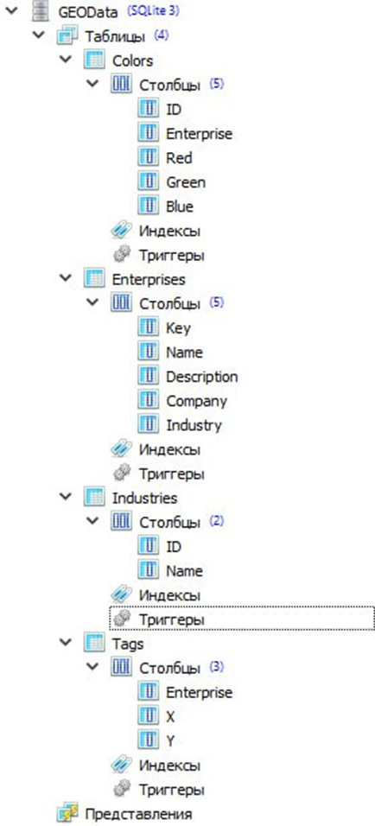

Рис. 2.2.4.1 Структура локальной базы данных приложения на SQLite 3

Коротко опишем содержимое и функции каждой из таблиц, представленных в базе данных.

**Структура таблицы цветов (Colors).**

Таблица цветов содержит в себе индивидуальный ключ, ссылку на предприятие (Enterprise) и три элемента, каждый из которых отвечает за свой цвет RGB – красный (Red), зеленый (Green), синий (Blue) (рис. 2.2.4.2).

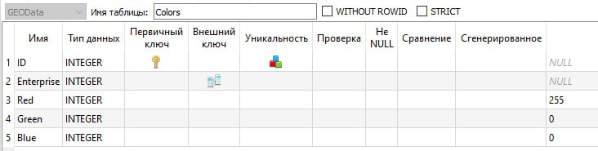

Рис. 2.2.4.2 Структура таблицы цветов

**Структура таблицы объекта (Enterprises)**

Предприятием на карте является объект, отмеченный точкой, или область, отмеченная ограничивающими точками. Эта таблица содержит в себе информацию, которая выводится для пользователя. Также в ней отмечена принадлежность к определённым индустриям и компаниям.

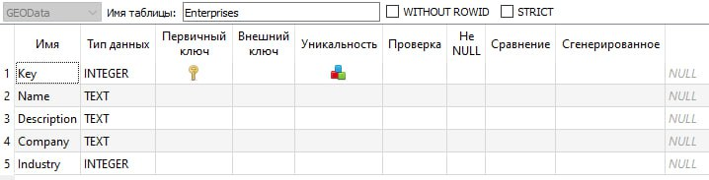

Рис. 2.2.4.3 Структура таблицы объектов

**Структура таблицы отраслей (Industries)**

Таблица Industries (Индустрии) содержит информацию об отраслях, к которым могут относиться объекты на карте. Позволяет проводить группировку и фильтрацию объектов на карте. Информация занесена заранее.

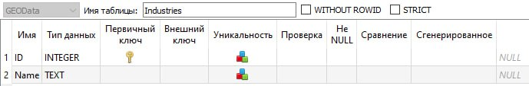

Рис. 2.2.4.4 Структура таблицы отраслей

**Структура таблицы точек ( Tags)**

Таблица точек содержит в себе координаты, относящиеся к определённому объекту. Данные точки необходимы для разметки расположения и границ объекта, добавленных в геоинформационную модель.

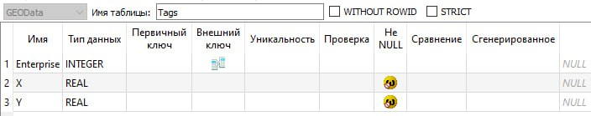

Рис. 2.2.4.5 Структура таблицы точек

## 2.4 Техническое задание на разработку ГИС GeoMaps

Техническое задание на разработку мобильного приложения геоинформационной системы ГИС GeoMaps для обучения студентов направления «Регионоведение России» разработано в соответствии с ГОСТ 34.602-2020 (принят взамен ГОСТ 34.602-89) «Межгосударственный стандарт. Информационные технологии. Комплекс стандартов на автоматизированные системы. Техническое задание на создание автоматизированной системы»[14]. Документ является отраслевым стандартом, содержащим основную информацию о структуре и содержании технического задания на проектирование и разработку программных продуктов.

**1. Общие сведения о проекте**

**Полное наименование АС:** Мобильное приложение ГИС GeoMaps для обучения студентов направления 41.03.02 «Регионоведение России».

**Сокращенное условное обозначение АС**: ГИС GeoMaps.

**Наименование организации-заказчика**: Кафедра информационных систем ЧОУ ВО «Московский университет им. С.Ю. Витте».

**Основание для разработки АС:** тема выпускной квалификационной работы, утверждённая и подписанная Корольковой И. А.

**Плановые сроки начала и окончания работ над АС:** Плановое начало работ 1 апреля 2024 года, плановое окончание работ – 30 июня 2024 года.

**Порядок и источники финансирования**: проект учебный, финансирование не предусмотрено.

**2.** **Назначение и цели создания автоматизированной системы**

**Назначение АС:** Разрабатываемая геоинформационная система предназначена для того, чтобы студенты, взаимодействуя с ГИС GeoMaps в качестве разработчиков собственных геоинформационных моделей посредством нанесения меток, разметки областей, написания комментариев и справок, могли:

* лучше ориентироваться по территории России через интерактивную работу с картой;
* получить базовые навыки территориального планирования посредством разметки зон и территорий;
* глубже изучить региональную экономику и экономическую географию, размещая на карте и собирая информацию о предприятиях и населенных пунктах;
* получить практические навыки по самостоятельному поиску на карте и разметке экономических и природных объектов, таких как промышленные производства, месторождения, лесные массивы, сельскохозяйственные угодья и т.д.
* допустимо использования ГИС GeoMaps в смежных областях.

**Цель создания АС:** разработка геоинформационной системы для формирования и закрепления у студентов направления «Регионоведение России» навыков работы с картами и объектами, а также создания учебных геоинформационных моделей в рамках освоения программы по основным дисциплинам.

**3. Характеристика объектов автоматизации**

Объектом автоматизации является процесс создания студентами геоинформационных моделей, а именно взаимодействие с картами, нанесение меток, разметки территорий, написания справок и комментариев, привязанных к меткам. Эти данные должны сохраняться в памяти мобильного устройства, с возможностью дальнейшей работы с ними – добавления новых объектов, редактирования существующих, удаления и т.д.

**4. Требования к геоинформационной системе**

ГИС GeoMaps должна соответствовать следующим требованиям:

**Требования к структуре АС**

Автоматизированная система ГИС Geomaps состоит из двух основных компонентов, взаимодействующих между собой:

1. Мобильное приложение ГИС GeoMaps – обеспечивает введение и редактированные данных, взаимодействие с системой в автономном режиме;

2. База данных ГИС GeoMaps – обеспечивает автономный режим работы системы, хранение, обновление и редактирование данных.

**Требования к функциям, выполняемым АС**

**Мобильное приложение** **ГИС GeoMaps** для установки на устройства с операционной системой Android:

* обеспечивает доступ к редактируемой карте;
* имеет простой и удобный интерфейс;
* автономный режим работы;
* нанесение меток;
* разметка областей;
* добавление текстовых комментариев и справок;
* сохранение данных в памяти устройства;
* возможность адаптации и модернизации системы.

**Требования к видам обеспечения АС**

**Программное обеспечение:**

Для разработки мобильного приложения ГИС GeoMaps используется:

* Среда разработки Unity;
* Язык программирования C#;
* Операционные системы Windows и Android;
* Эмулятор LDPlayer.

Для разработки базы данных используется;

* СУБД SQLite;
* Язык запросов SQL;
* Операционные системы Windows и Android.

**Техническое обеспечение:**

* Компьютер с процессором частотой не менее 2,4 ГГц, оперативной памятью не менее 6 Гб и жестким диском не менее 1 Тб;
* Мобильное устройство с ОС Android, оперативной памятью не менее 4 Гб и внутренней памятью не менее 60 Гб.

**5. Состав и содержание работ по созданию АС**

**Порядок разработки автоматизированной системы**

Разаботка автоматизированной системы ГИС GeoMaps предполагает пошаговую реализацию в следующем порядке:

* Разработка принципиальной схемы ГИС GeoMaps – до 2 апреля 2024;
* Подбор и установка необходимого ПО для разработки;
* Настройка редакторов под нужды разработчика – до 7 апреля 2024;
* Разработка основы мобильного приложения – до 20 мая 2024;
* Разработка дизайна мобильного приложения до 22 мая 2024;
* Тестирование и отладка мобильного приложения в режиме автономной работы – до 25 мая 2024;
* Демонстрация и приемка автономной версии ГИС GeoMaps – 27 мая 2024;
* Сведение мобильного приложения с базой данных;
* Тестирование ГИС GeoMaps до 31 мая 2024;
* Демонстрация и приемка ГИС GeoMaps – до 30 июня 2024.

Предполагается, что в ходе разработки автоматизированной системы часть работ может выполняться параллельно, а последовательность этапов может быть изменена, в связи с особенностями реализации каждого этапа.

**Разработчик**

Разработка автоматизированной системы возложена на одного человека, который отвечает за реализацию всего перечня работ.

Глеб Старинец – frontend и backend-разработка, написание мобильного приложения (Unity, C#). Анализ информационных систем и документации. Интеграция базы данных и отладка компонентов системы.

**Перечень документов для разработки АС:**

* Индивидуальное задание студента на преддипломную практику;
* Тема ВКР, утвержденная руководителем практики;
* ГОСТы и техническая документация.

**6. Документы, предъявляемые по окончанию соответствующих этапов работ**

**1 этап** – техническое задание и принципиальная схема АС.

**2 этап** – пользовательская документация.

**6. Порядок контроля и приемки автоматизированной системы**

Контроль процесса разработки и приемка разрабатываемого АС осуществляется поэтапно по мере выполнения работ.

**1 этап. Тестирование мобильного приложения АС** – проводится на мобильных устройствах и эмуляторе, установленном на персональном компьютере.

**2 этап. Проверка базы данных** – проводится на персональном компьютере и мобильном устройстве посредством запросов к БД на наличие возвращаемых данных. Проводится при помощи встроенного функционала SQLite Studio.

**3 этап. Тестирование автономной версии мобильного приложения АС с базой данных** – проводится на мобильных устройствах и эмуляторе, установленном на компьютере в режиме эксплуатации с подключенной базой данных.

**7. Требования к составу и содержанию работ по подготовке объекта автоматизации к вводу автоматизированной системы в действие**

При подготовке автоматизированной системы к вводу в действие необходимо выполнить ряд мероприятий, направленных на обеспечение ее успешное внедрение и эксплуатацию:

* Совместно с представителем заказчика, согласно Руководству пользователя, выполнить инсталляцию мобильного приложения на одно или несколько мобильных устройств;
* Выполнить тестовый ввод данных и проверить систему на функциональность и устойчивость работы;
* Если испытания ГИС прошли удовлетворительно, составить акт технической готовности системы. Если к работе системы есть замечания, подговить перечень предложений и замечаний для доработки АС;
* Ознакомить преподавателей и пользователей с Руководством пользователя, обучить взаимодействию с ГИС;
* Информировать пользователей о возможности обратиться за техподдержкой в случае необходимости.

**8. Требования к документированию**

Для использования ГИС GeoMaps в образовательной работе необходима разработка сопроводительной документации с описанием характеристик АС, ее функциональных возможностей, а также инструкцией для пользователей.

**9. Источники разработки**

Документы и информационные материалы (технико-экономическое обоснование, отчеты о законченных научно-исследовательских работах, информационные материалы на отечественные, зарубежные системы-аналоги и др.), на основании которых разрабатывалось ТЗ и которые должны быть использованы при создании системы.

## 2.5 Сопроводительная документация ГИС GeoMaps

Для того, чтобы пользователи могли составить представление о структуре и функциональных возможностях предлагаемой геоинформационной системы, необходимо подготовить комплект пользовательской документации. Документация разрабатывается в соответствии с ГОСТ 34, ГОСТ Р 59795-2021 «Информационные технологии. Комплекс стандартов на автоматизированные системы. Автоматизированные системы. Требования к содержанию документов»[15].

В нашем случае он состоит из двух документов:

1. ГИС GeoMaps: характеристики и функциональные возможности;
2. Руководство пользователя ГИС GeoMaps.

### 2.5.1 ГИС GeoMaps. Основные характеристики и функциональные возможности

**Назначение ГИС GeoMaps**

ГИС GeoMaps предназначена для автоматизации процесса создания учебных геоинформационных моделей в ходе подготовки студентов направления «Регионоведение России» по профильным дисциплинам, а также решения сопутствующих и аналогичных задач.

ГИС Geomaps позволяет упростить и сделать более наглядной работу с геоинформационными данными, используемыми студентами при создании учебных геоинформационных моделей.

Основные функции ГИС GeoMaps:

* Нанесение объектов на предзагруженные карты;
* Создание и редактирование областей;
* Запись и хранение данных об объектах в базе данных;
* Чтение геоинформационных данных из БД и нанесение их на карту во время эксплуатации информационной системы;
* Фильтрация данных по типу/группировке;
* Редактирование геоинформационных данных;
* Работа с картой (масштабирование, перемещение, ограничение по границам карты;
* Подстановка и выгрузка карт и баз данных.

**Описание ГИС GeoMaps**

ГИС GeoMaps состоит из двух основных частей – мобильного приложения и базы данных. Каждая из частей имеет свое предназначение и обеспечивает функционирование системы в целом.

Мобильное приложение ГИС GeoMaps – представляет собой редактор геоинформационных моделей, позволяющий наносить, редактировать и удалять географические объекты на предзагруженные карты. Приложение предназначено для установки и использования на мобильных устройствах с ОС Android версии выше 5.1.

База данных ГИС GeoMaps – обеспечивает хранение информации о создаваемых пользователями геоинформационных моделях (объектах и их характеристиках, нанесенных на карту). База данных ГИС GeoMaps представляет собой решение на SQLite, интегрированное в мобильное приложение.

**Функционирование ГИС GeoMaps**

Функционирование геоинформационной системы обеспечивается взаимодействием элементов системы, а именно:

* Пользователь, используя программную оболочку системы (редактор геоинформационных моделей) вносит, редактирует и удаляет данные о тех или иных географических объектах.
* Внесенные или измененные пользователем данные сохраняются в базе данных в виде записей, рассортированных по таблицам и элементам, которые в свою очередь регулируются настройками этих элементов.
* Взаимодействие элеметов автоматизированной системы обеспечивает пользователю возможность создания, редактирования и удаления учебных и рабочих геоинформационных моделей.

### 2.5.2 Руководство пользователя ГИС GeoMaps

Руководство пользователя разработано для инструктирования студентов и преподавателей о порядке установки, настройки и дальнейшей эксплуатации ГИС GeoMaps в рамках образовательной работы по подготовке студентов направления «Регионоведение России»[16].

**Введение**

Геоинформационная система ГИС GeoMaps предназначена для использования в рамках образовательной работы по подготовке студентов по направлению «Регионоведение России». Требования настоящего документа применяются при предварительных и приемочных испытаниях, опытной и промышленной эксплуатации ГИС GeoMaps.

Геоинформационная система ГИС GeoMaps предназначена для повышения эффективности процесса обучения студентов базовым навыкам работы с геоинформационными данными. Система позволяет создавать, редактировать и просматривать учебные геоинформационные модели, представляющие собой группы объектов, объединенных по разным признакам (природных объектов, промышленных предприятий, сельскохозяйственных угодий, населенных пунктов, месторождений и т.д.).

Для использования ГИС GeoMaps пользователь должен иметь опыт работы с мобильными устройствами на ОС Android, а также:

* Ориентироваться в предметной области;
* Иметь опыт работы с навигационными и картографическими системами;
* Владеть информацией о регионах России, ориентироваться в географии и экономике страны.

Для полноценной работы с ГИС GeoMaps пользователь должен ознакомиться с документом «ГИС GeoMaps. Основные характеристики и функциональные возможности» (пункт 2.5.1 ВКР) и настоящим руководством пользователя.

**Назначение и условия применения**

ГИС GeoMaps предназначен для автоматизации создания и редактирования учебных геоинформационных моделей в рамках подготовки студентов по направлению «Регионоведение России».

Работа с ГИС GeoMaps возможна всегда, когда есть необходимость в работе с геоинформационными данными в ходе изучения соответствующих дисциплин, а также при выполнении самостоятельных работ студентов.

Также систему могут использовать специалисты смежных областей и обычные пользователи, имеющие доступ к системе.

**Подготовка к работе**

Для работы с ГИС GeoMaps пользователю необходимо следующее программное обеспечение:

* Операционная система Android версии 5.1 или выше;
* Установочный файл ГИС GeoMaps.

Перед началом работы пользователь должен последовательно выполнить следующие действия:

* Получить от преподавателя или разработчика ссылку на скачивание установочного файла ГИС GeoMaps;
* Загрузить установочный файл .apk на мобильное устройство и запустить процесс установки;
* После появлении окна системы безопасности с предупреждением об установке файла из неизвестного источника нажать кнопку «Настройки», на открывшейся странице выставить флажок «Разрешить установку из этого источника»;
* В следующем окне нажать «Установить»;
* Разрешить приложению доступ к изображениям и файлам на устройстве (это нужно для работы с картами и базами данных);
* Дождаться завершения установки.

**Проверка корректности работы**

Для проверки корректности работы ГИС GeoMaps следует выполнить следующие действия:

* Найти на рабочем столе мобильного устройства иконку ГИС GeoMaps;
* Касанием иконки запустить геоинформационную систему;
* Убедиться, что приложение запустилось и открылась страница входа;
* Нажать кнопку входа (Log in) без ввода логина и пароля для входа в качестве гостя, либо ввести логин и пароль, предоставленные преподавателем или администратором;
* Убедиться, что открылся редактор карты.

Если приложение не запускается, пользователю следует обратиться в службу технической поддержки или сообщить о проблеме преподавателю. Перечень возможных ошибок приведен ниже.

**Выполняемы функции и задачи**

Перечень и описание основных функций и задач, выполняемых ГИС GeoMaps приведены в таблице 2.5.1

Таблица 2.5.1

Функции и задачи ГИС GeoMaps

| Функции | Задачи | Описание |
| --- | --- | --- |
| Размещение и редактирование объектов на карте | Размещение объекта | Выполняется длительным касанием (3 сек.) в области размещения объекта |
| Добавление и редактирование информации об объекте | Выполняется в редакторе описания объекта, открываемом коротким касанием метки объекта на карте |
| Группировка объектов | Выполняется выбором одного из предлагаемых пунктов выпадающего меню в редакторе описания объекта |
| Удаление объекта | Выполняется касанием иконки корзины в редакторе описания объекта |
| Размещение и редактирование областей на карте | Создание области | Выполняется последовательной установкой меток по границам создаваемой области |
| Добавление и редактирование информации об области | Выполняется в редакторе опи-сания области, открываемом коротким касанием метки в центре области |
| Группировка областей | Выполняется выбором одного из предлагаемых пунктов выпадающего меню в редакторе описания области |
| Удаление области | Выполняется касанием иконки корзины в редакторе описания области |
| Фильтрация объектов по общему признаку | Присвоение признака объекту или области | Выполняется выбором признака при создании или редактировании описания объекта |
| Отображение группы объектов/областей на карте | Выполняется выбором одного из признаков в выпадающем меню в редакторе карты |
| Отображение всех объектов/областей на карте | Выполняется снятием флажка в выпадающем меню в редакторе карты |
| Присвоение цвета объекту, области или группе объектов/областей | Присвоение уникального цвета объекту или области | Выполняется движением ползунков RGB в редакторе описания объекта |
| Присвоение цвета группе объектов или областей | Выполняется выбором признака при создании или редактировании описания объекта |

**Аварийные ситуации**

Во время использования автоматизированной системы ГИС GeoMaps возможно возникновение ошибок. Часть из них пользователь может устранить самостоятельно, часть требует технической поддержки разработчика. Перечень возможных ошибок приведен в таблице 2.5.2.

Таблица 2.5.2

Возможные ошибки и действия при возникновении

| Ошибка | Описание ошибки | Действия пользователя при возникновении ошибки |
| --- | --- | --- |
| Неправильное отображение областей и меток | При загрузке БД, часть областей потеряло свои метки | Удалить файл БД, из Android/Data/*.GeoMap/GeoDB.db |
| Невозможность записать/изменить информацию в области | Ничего не происходит при попытке сохранить текст области | Необходимо проверить текст на наличие специальных символов |
| Пропала карта | При чрезмерно быстром перемещении по карте, вы попадаете за её границы | Перезапуск приложения |
| Некорректная работа системы с картами и метками | Некорректно отображаются расположение, цвет метки или описание объекта | Перезапуск приложения. Если ошибка не исчезла, сообщите в техподдержку |

**Рекомендации по освоению**

Для эффективной работы с автоматизированной системой ГИС GeoMaps пользователю рекомендуется:

* иметь навыки работы с мобильным устройством на ОС Android версии 5.1 или выше;
* ознакомиться с описанием и функциональными возможностями ГИС GeoMaps;
* изучить руководство пользователя геоинформационной системы.

## Выводы по главе 2

В ходе работы над главой 2 настоящей бакалаврской работы мы разработали логическую модель данных, которая стала основой для дальнейшей разработки базы данных ГИС. Имея представление о потребностях и задачах Университета в рамках обучения студентов направления «Регионоведение России» мы спроектировали дерево функций и структуру мобильного приложения.

Непосредственно разработку геоинформационной системы мы разделили на два этапа – разработку программного кода мобильного приложения и разработку структуры базы данных.

В качестве программной среды и языка программирования вначале использовались Android Studio и язык Java. В ходе разработки опытным путем мы выяснили, что платформа и язык не подходят для разработки ГИС с нашими задачами и функционалом, так как не позволяют сохранять координаты разметок на карте. Решением стало изменение среды и языка программирования на Unity и C# и разработка приложения с применением этих инстурментов. В качестве базы данных мы использовали СУБД SQLite.

В ходе подготовительной работы мы подготовили технической задание ГИС GeoMaps, а после завершения процесса разработки системы – сопроводительную документацию (описание системы и руководство пользователя).

После тестирования программного продукта мы выяснили, что оно работоспособно и способно выполнять заявленные функции. Работы по оптимизации и развитию программного продукта решено продолжить.

# ЭКОНОМИЧЕСКАЯ ЧАСТЬ

# 3. ОБОСНОВАНИЕ ЭКОНОМИЧЕСКОЙ ЭФФЕКТИВНОСТИ ОТ РАЗРАБОТКИ ИНФОРМАЦИОННОЙ СИСТЕМЫ

## 3.1 Расчет затрат на разработку информационной системы

ГИС GeoMaps представляет собой учебный проект, разработанный в рамках преддипломной практики, следовательно затраты на реализацию проекта не предусмотрены. Учитывая это, мы можем рассчитать трудоемкость проекта, а затем и расходы на оплату разработки АС, выполненной одним программистом-стажером по ставке минимального размера оплаты труда.

Рассчитаем трудоемкость разработки проекта в человеко-часах и переведем это количество в 8-часовые рабочие дни.

Разработку геоинформационной системы можно разделить на несколько этапов. Для наглядности представим их в виде таблицы 3.1.

Таблица 3.1

Трудоемкость разработки ГИС GeoMaps по этапам

|  |  |  |  |
| --- | --- | --- | --- |
| Этап | Содержание работ | Трудоемкость работ | |
| Чел/час | Чел/дн |
| 1 | Анализ предметной области | 16 | 2 |
| 2 | Разработка и утверждение тех. задания | 24 | 3 |
| 3 | Разработка принципиальной схемы ГИС | 24 | 3 |
| 4 | Подбор, установка и настройка ПО для разработки | 16 | 2 |
| 5 | Разработка мобильного приложения | 72 | 9 |
| 6 | Разработка и интеграция СУБД | 40 | 5 |
| 7 | Тестирование и отладка ГИС | 16 | 2 |
| 8 | Ввод ГИС в эксплуатацию | 24 | 3 |
| Итого | | **232** | **29** |

Среднемесячное количество рабочих дней в 2024 году при пятидневной рабочей неделе и 8-часовом рабочем дне составляет 20.7 дней или 165,6 часов[17].

Минимальный размер оплаты труда в Москве в 2024 году составил 29 389 рублей в месяц[18].

Имея эти данные, мы можем рассчитать стоимость часа работы программиста-стажера. Она составит:

*Т1 = 29 389 / 165,6 = 177,47 руб./час*

На разработку геоинформационной системы GeoMaps ушло 232 часа рабочего времени, следовательно затраты на заработную плату составили:

*Z1 = 232*177,47 = 41 173,04 руб.*

Страховые взносы составят 30% от этой суммы или 12 351,9 руб.

Учитывая то, что разработка геоинформационной системы выполнялась без приобретения компьютера, расходов на лицензирование программного обеспечения и других сопутствующих расходов, связанных с организацией рабочего места и разработкой проекта, затраты на разработку ПО составят **53 524,94 руб**.

## 3.2 Оценка социального эффекта от внедрения ГИС GeoMaps в образовательный процесс

ГИС GeoMaps изначально разрабатывалась не для коммерческого использования, следовательно получение прибыли от распространения программного продукта не предусмотрено. Поэтому в первую очередь постараемся оценить социально-экономический эффект от внедрения и использования системы в процесс подготовки студентов по направлению «Регионоведение России», опираясь на предполагаемую экономию рабочего времени преподавателей вследствие автоматизации работы студентов с геоинформационными данными.

Проанализировав программу подготовки «Регионоведение России», мы выделили семь дисциплин, в ходе изучения которых студенты взаимодействуют с геоинформационными данными. Предположим, что в рамках изучения каждой дисциплины, 16 часов рабочего времени преподавателей уходит на обучение студентов и организацию их работы с геоинформационными данными в ручном режиме. Допустим, автоматизация этого процесса позволит нам сэкономить 50% рабочего и учебного времени, тогда мы сможем посчитать экономию рабочего времени в результате внедрения АС (табл. 3.2).

Таблица 3.2

Экономия времени преподавателей и студентов в результате   
автоматизации процесса разработки геоинформационных моделей

|  |  |  |  |  |
| --- | --- | --- | --- | --- |
| № | Дисциплина | Затраты времени на работу с ГИМ | | |
| Неавтомат. | Автомат. | Экономия |
| 1 | История России и её регионов | 16 | 8 | 8 |
| 2 | География и природные  ресурсы России | 16 | 8 | 8 |
| 3 | Экономика регионов России | 16 | 8 | 8 |
| 4 | Социология и демография  регионов | 16 | 8 | 8 |
| 5 | Региональная политика и  управление | 16 | 8 | 8 |
| 6 | Урбанистика и городское  планирование | 16 | 8 | 8 |
| 7 | Методология и методы  региональных исследований | 16 | 8 | 8 |
| Итого | | **112** | **56** | **56** |

Учебная геоинформационная система, благодаря упрощению и повышению наглядности работы с геоинформационными данными, способна существенно повысить степень вовлечения студентов в образовательный процесс, улучшить их навыки практической работы с геоинформационными данными.

Время, высвободившееся в результате автоматизации процесса работы с геоинформационными данными 56 часов (28 пар), могут быть использованы для более глубокого изучения и освоения студентами названных дисциплин. Это, в свою очередь, повысит качество образования по направлению подготовки 41.03.02 «Регионоведение России».

Повышение качества образования позволит укрепить имидж направления и Университета и привлечь больше абитуриентов. Следствием повышения спроса станет повышение стоимости обучения. Это положительным образом скажется на доходах Университета. Кроме того, в дальнейшем Университет сможет получать прямые доходы от продаж собственной геоинформационной системы, испытанной, доработанной и адаптированной под образовательные задачи вузов, занимающихся подготовкой студентов по направлению «Регионоведение России» и других похожих программ.

## 3.3 Оценка экономического эффекта от продаж ГИС GeoMaps

На момент написания ВКР в России как минимум в 10 высших учебных заведениях ведется подготовка студентов по направлению 41.03.02 «Регионоведение России». Еще не менее 50 вузов осуществляют подготовку студентов по направлению «География» и другим близким направлениям.

Работа с геоинформационными данными является обязательным элементом образовательных программ по этим и ряду других направлений. Можно предположить, что вузы будут заинтересованы во внедрении и использование геоинформационной системы, разработанной для решения стоящих перед ними образовательных задач, при условии ее дальнейшей разработки и подготовки коммерческой версии. Продажа лицензий на использование геоинформационной системы может принести Университету дополнительный доход.

Для дальнейших расчетов, предположим, что 10 вузов намерены приобрести лицензии для установки на 60 устройств (две учебных группы нового потока). Приобретенные лицензии позволят студентам использовать ГИС в течение всего срока обучения. Предположим, что цена реализации лицензии ГИС GeoMaps для установки на 60 устройств составит 60 000 рублей. Таким образом, выручка от реализации приложения на старте продаж составит:

*R1 = 10 * 60 000 = 600 000 рублей.*

Учитывая то, что доходы ЧОУ ВО «МУ ИМ. С.Ю. Витте» в 2023 году составили более 1,5 млрд рублей, можно предположить, что организация находится на общем режиме налогообложения, что предполагает уплату 20% налога на добавленную стоимость (НДС) и 20% налога на прибыль.

Рассчитаем размер НДС и сумму после его уплаты.

*НДС = Сумма с НДС × Ставка НДС ÷ (100% + Ставка НДС)*

*600 000,00 руб. × 20% ÷ (100% + 20%) = 100 000,00 руб.*

*Сумма без НДС = Сумма с НДС − НДС*

*600 000,00 руб. − 100 000,00 руб. = 500 000,00 руб.*

Таким образом, после уплаты НДС с суммы, полученной от продажи лицензий на ГИС GeoMaps другим университетам, останется 500 000 руб. Сумма расходов на разработку ПО нам известна, она составляет 53 524,94 руб. Рассчитаем налог на прибыль (НП).

*НП = Доходы - расходы × Ставка НП 20%*

*500 000.00 руб. – 53 524.00 руб. × 20% =* *89 295,2 руб.*

Теперь, зная сумму налога на прибыль, мы можем рассчитать потенциальную чистую прибыль Университета от продаж лицензионных копий ГИС GeoMaps на начальном этапе реализации:

*Чистая прибыль = Прибыль – Налог на прибыль*

*500 000 - 89 295,2 = 410 704,8 руб.*

Следует заметить, что наши расчеты упрощены и не учитывают расходов на маркетинг, разработку сайта, сопровождение сделок, регистрацию прав и другие расходы. Наша задача состояла в том, чтобы обосновать потенциальную экономическую эффективность разработки и продаж программного обеспечения.

Дальнейшая работа над ГИС GeoMaps представляется нам целесообразной, хотя и потребует дополнительных расходов, которые на данном этапе предусмотреть сложно. Однако потенциальная прибыль от реализации программного продукта может быть значительно выше ожидаемых расходов.

## 3.3 Выводы по главе 3

Сравнивая затраты на разработку и внедрения ГИС GeoMaps и потенциальный социальный и экономический эффект от внедрения ПО в образовательный процесс в рамках подготовки студентов по направлению «Регионоведение России», а также продаж лицензионных копий программного продукта, можно сделать вывод о целесообразности использования разработанной нами геоинформационной системы и ее дальнейшего развития и оптимизации.

# ЗАКЛЮЧЕНИЕ

В рамках выполнения выпускной квалификационной работы поставленная цель была достигнута, а задачи выполнены. Мы проанализировали структуру и деятельность Университета, изучили предметную область, сформировали функциональные требования к ГИС и проанализировали имеющиеся решения. После этого провели моделирование процесса создания геоинформационных моделей, спроектировали будущую ГИС и выбрали средства разработки.

В ходе непосредственно разработки геоинформационной системы мы написали программный код для мобильного приложения и разработали базу данных, необходимую для его полноценного функционирования.

При выполнении этих работ мы с толкнулись с тем, что изначально выбранная программная среда и язык программирования (AndroidStudio и Java) не вполне подходят для решения наших задач, поэтому мы изменили среду и язык программирования на Unity и C#. Решение оказалось верным, геоинформационная система ГИС GeoMaps разработана и протестирована. Работу над развитием и оптимизацией программного продукта решено продолжить.

В главе 3 мы сделали расчет затрат на разработку информационной системы и оценили социальную и экономическую эффективность его разработки и внедрения. Сделан вывод о целесообразности разработки и внедрения геоинформационной системы в образовательную систему Университета в рамках направления подготовки 41.03.02 «Регионоведение России».

**Список используемых источников и литературы**

1. ГОСТ Р 7.0.100-2018. Библиографическая запись. Библиографическое описание. Общие требования и правила составления: национальный стандарт Российской Федерации: дата введения 2019-07-01 / Федеральное агентство по техническому 23 регулированию. – Изд. официальное. – Москва: Стандартинформ, 2018. –124 с. – Текст: непосредственный.
2. ГОСТ Р 52155-2003 «Географические информационные системы федеральные, региональные, муниципальные. Общие технические требования: Дата введения 2004-07-01. – Текст: непосредственный.
3. ГОСТ 34.602-2020. Информационные технологии. Техническое задание на создание автоматизированной системы. Национальный стандарт Российской Федерации: дата введения 2022-01-01 – Текст: непосредственный.
4. ГОСТ Р 59795-2021 Информационные технологии. Комплекс стандартов на автоматизированные системы. Автоматизированные системы. Требования к содержанию документов: дата введения 2022-04-30 – Текст: непосредственный.
5. ГОСТ РД 50-34.698-90 Автоматизированные системы. Требования к содержанию докумен-тов. Дата введения 1992-01-01. – Текст: непосредственный.
6. Проект Приказа Федеральной службы государственной регистрации, кадастра и картографии «Об установлении требований к российским геоинформационным технологиям, геоинформационным системам и геоинформационным средствам, и их разработчикам». (Подготовлен Росреестром 27.02.2024). – Текст: непосредственный.
7. Соглашение № 77-1532 от 05.12.2023 о минимальной заработной плате в городе Москве на 2024 год между Правительством Москвы, московскими объединениями профсоюзов и московскими объединениями работодателей. – Текст: непосредственный.
8. Документация Android Studio: официальный сайт. – Режим доступа: - URL: [Develop for Android  |  Android Developers](https://developer.android.com/develop) (Дата обращения 17.05.2024). Текст: электронный.
9. Документация C#: официальный сайт. – Режим доступа: - URL: [Руководство по C# — управляемый язык .NET | Microsoft Learn](https://learn.microsoft.com/ru-ru/dotnet/csharp/) (Дата обращения 17.05.2024). Текст: электронный.
10. Документация Java: официальный сайт. – Режим доступа: - URL: [Java Documentation - Get Started (oracle.com)](https://docs.oracle.com/en/java/) (Дата обращения 17.05.2024). Текст: электронный.
11. Документация Unity: официальный сайт. – Режим доступа: - URL: [Unity Documentation](https://docs.unity.com/) (Дата обращения 17.05.2024). Текст: электронный.
12. Документация Android Studio: официальный сайт. – URL: [3.12.3 Documentation (python.org)](https://docs.python.org/3/index.html) (Дата обращения 17.05.2024). Текст: электронный.
13. Программное изделие геоинформационная система «Панорама» (ГИС «Панорама x64») Руководство пользователя. – Режим доступа: - URL <https://help14.gisserver.ru>. (Дата обращения 15.05.2024). Текст: электронный.
14. Решетникова М. Геоинформационные системы: что это за технология и как работает. – Режим доступа: URL: <https://trends.rbc.ru/trends/industry/61f8fb399a7947618807cc41> (Дата обращения 16.05.2024). Текст: электронный.
15. Офицальный сайт QGIS. – Режим доступа: - URL: <https://qgis.org/en/site/about/index.html>. (Дата обращения 17.05.2024). Текст: электронный.
16. Официальный сайт Института новых технологий. Живая география 2.0 (ГИС-оболочка) – Режим доступа: - URL: <https://store.int-edu.ru/Zhivaya-Geografiya-2-0-GIS-obolochka-p300091049> (Дата обращения 10.06.2024). Текст: электронный.
17. Официальный сайт ЧОУ ВО «Московский университет им. С.Ю. Витте». Раздел направления «Регионоведение России). – Режим доступа: - URL: <https://www.muiv.ru/abitur/bachelor/directions/regionovedenie-rossii>. (Дата обращения 26.05.2024). – Текст: электронный.
18. Официальный сайт ЧОУ ВО «Московский университет им. С.Ю. Витте». Раздел профиля подготовки «Устойчивое развитие территорий». – Режим доступа: - URL: https://www.muiv.ru/abitur/bachelor/directions/ regionovedenie-rossii/ustojchivoe-razvitie-territorij. (Дата обращения 26.05.2024). – Текст: электронный.
19. Публичная кадастровая карта. Функции системы. – Режим доступа: - URL: <https://pkk.rosreestr.ru/help/pkk_help.pdf>. (Дата обращения 20.05.2024). Текст: электронный.
20. Производственный календарь на 2024 год. Консультант.Плюс. Режим доступа: - URL: <https://www.consultant.ru/law/ref/calendar/proizvodstvennye/2024> (Дата обращения 30.05.2024). Текст: электронный.
21. Соглашение № 77-1532 от 05.12.2023 о минимальной заработной плате в городе Москве на 2024 год между Правительством Москвы, московскими объединениями профсоюзов и московскими объединениями работодателей. – Текст: непосредственный.
22. Средняя заработная плата преподавателей образовательных организаций высшего профес-сионального образования государственной и муниципальной форм собственности по субъ-ектам РФ за январь-март 2023 года. – Режим доступа: URL: <https://rosstat.gov.ru/storage/mediabank/01-23-05.xlsx> (дата обращения 30.05.2024). – Текст электронный.

1. Официальный сайт ЧОУ ВО «Московский университет им. С.Ю. Витте». Раздел «Структура и органы управления образовательной организацией». – Режим доступа: - URL: https://www.muiv.ru/sveden/struct. (Дата обращения 27.05.2024). – Текст: электронный.
2. Официальный сайт ЧОУ ВО «Московский университет им. С.Ю. Витте». Раздел направления «Регионоведение России). – Режим доступа: - URL: https://www.muiv.ru/abitur/bachelor/directions/regionovedenie-rossii. (Дата обращения 26.05.2024). – Текст: электронный.
3. Официальный сайт ЧОУ ВО «Московский университет им. С.Ю. Витте». Раздел профиля подготовки «Устойчивое развитие территорий». – Режим доступа: - URL: https://www.muiv.ru/abitur/bachelor/directions/ regionovedenie-rossii/ustojchivoe-razvitie-territorij. (Дата обращения 26.05.2024). – Текст: электронный.
4. Решетникова М. Геоинформационные системы: что это за технология и как работает. – Режим доступа: URL: https://trends.rbc.ru/trends/industry/61f8fb399a7947618807cc41 (Дата обращения 16.05.2024). Текст: электронный.
5. Программное изделие геоинформационная система «Панорама» (ГИС «Панорама x64») Руководство пользователя. – Режим доступа: - URL https://help14.gisserver.ru. (Дата обращения 15.05.2024). Текст: электронный.
6. Официальный сайт Института новых технологий. – Режим доступа: - URL: https://store.int-edu.ru/Zhivaya-Geografiya-2-0-GIS-obolochka-p300091049 (Дата обращения 10.06.2024). Текст: электронный.
7. Офицальный сайт QGIS. – Режим доступа: - URL: https://qgis.org/en/site/about/index.html. (Дата обращения 17.05.2024). Текст: электронный.
8. Публичная кадастровая карта. Функции системы. – Режим доступа: - URL: https://pkk.rosreestr.ru/help/pkk_help.pdf. (Дата обращения 20.05.2024). Текст: электронный.
9. Документация Android Studio: официальный сайт. – Режим доступа: - URL: Develop for Android | Android Developers (Дата обращения 17.05.2024). Текст: электронный.
10. Документация Java: официальный сайт. – Режим доступа: - URL: Java Documentation - Get Started (oracle.com) (Дата обращения 17.05.2024). Текст: электронный.
11. Документация Unity: официальный сайт. – Режим доступа: - URL: Unity Documentation (Дата обращения 17.05.2024). Текст: электронный.
12. Документация C#: официальный сайт. – Режим доступа: - URL: Руководство по C# — управляемый язык .NET | Microsoft Learn (Дата обраще-ния 17.05.2024). Текст: электронный.
13. <https://github.com/BoyAtom/Geoinformational-model>
14. ГОСТ 34.602-2020. Информационные технологии. Техническое задание на создание автоматизированной системы. Национальный стандарт Российской Федерации: дата введения 2022-01-01 – Текст: непосредственный.
15. ГОСТ Р 59795-2021 Информационные технологии. Комплекс стандартов на автоматизированные системы. Автоматизированные системы. Требования к содержанию документов: дата введения 2022-04-30 – Текст: непосредственный.
16. ГОСТ РД 50-34.698-90 Автоматизированные системы. Требования к содержанию документов. Дата введения 1992-01-01. – Текст: непосредственный.
17. Производственный календарь на 2024 год. Консультант.Плюс. Режим доступа: - URL: https://www.consultant.ru/law/ref/calendar/proizvodstvennye/2024 (Дата обращения 30.05.2024). Текст: электронный.
18. Соглашение № 77-1532 от 05.12.2023 о минимальной заработной плате в городе Москве на 2024 год между Правительством Москвы, московскими объединениями профсоюзов и московскими объединениями работодателей. – Текст: непосредственный.